VetCare
Manual de Usuario
Sistema de Gestión Veterinaria
Para personal de Recepción, Veterinaria y Administración, para el propietario de la mascota en su Portal
Cubre los ocho módulos del sistema: Pacientes y Propietarios · Agenda y Citas · Historial Clínico · Inventario y Medicamentos · Facturación · Reportes · Administración · Compras y Proveedores · Portal del propietario
Versión del manual: alcance completo del rediseño "Organic" (Fases 0 a 6), agosto de 2026

Contenido
1. Introducción
2. Antes de empezar: iniciar sesión
3. Elementos comunes de la pantalla
4. Tu pantalla de inicio (Dashboard)
5. Módulo 1 · Pacientes y Propietarios
6. Módulo 2 · Agenda y Citas
7. Módulo 3 · Historial Clínico
8. Módulo 4 · Inventario y Medicamentos
9. Módulo 5 · Facturación
10. Reportes
11. Módulo 6 · Administración del sistema
12. Módulo 7 · Compras y Proveedores
13. Módulo 8 · Portal del propietario
14. Preguntas frecuentes y solución de problemas
15. Estado del sistema y próximos pasos
Nota: Cada módulo indica al inicio qué rol o roles pueden usarlo. El Módulo 8 es distinto a los demás: no lo usa el personal, sino el dueño de la mascota, desde una dirección web separada.

1. Introducción
VetCare es el sistema con el que la clínica reemplaza las hojas de cálculo y la agenda física. Todo el personal interno lo usa desde el navegador, sin instalar nada: pacientes y propietarios, citas, historia clínica, inventario, compras a proveedores y facturación quedan en un solo lugar. Además, cada propietario puede tener su propio acceso el Portal para consultar a sus mascotas, sus citas y sus facturas por su cuenta.
Este manual está escrito para todas las personas que usan el sistema, personal y propietarios. No necesitas conocimientos técnicos para seguirlo: cada sección explica qué botón presionar y qué vas a ver en pantalla, con el texto exacto tal como aparece en VetCare, entre comillas.

¿Quién usa VetCare?
Hay tres tipos de cuenta de personal (roles), más el acceso independiente del Portal para propietarios. Cada persona del personal tiene una sola cuenta con un solo rol, y el sistema le muestra únicamente los módulos que le corresponden:
Cuenta | Para qué la usa
Recepcionista | Registra pacientes y propietarios, agenda citas, gestiona la lista de espera, emite facturas y cobra.
Veterinario | Consulta pacientes y agenda, registra la historia clínica completa (con signos vitales), aplica vacunas, solicita exámenes y consume productos del inventario durante una atención.
Administrador | Administra inventario y compras a proveedores, consulta facturación, genera reportes de ingresos y administra las cuentas del propio sistema.
Propietario (Portal) | Consulta a sus mascotas (carnet de vacunas y tratamientos), solicita y cancela citas, y consulta sus facturas — desde una dirección web separada, con su propio usuario y contraseña.

Nota: El acceso del propietario no lo crea él mismo: se lo emite Recepción (Módulo 1), o se crea automáticamente al registrar a su mascota por primera vez, si dejó su correo.

¿Qué cubre este manual?
Este manual documenta el sistema completo: los ocho módulos y la pantalla de inicio, ya con el rediseño visual "Organic" terminado en sus siete fases. La sección 15, al final, resume qué queda pendiente y son solo decisiones de negocio (por ejemplo, el porcentaje de impuesto exacto), no funcionalidades sin construir.

2. Antes de empezar: iniciar sesión
El personal y los propietarios ingresan por lugares distintos. Esta sección es para el personal (Recepción, Veterinario, Administrador); el ingreso del propietario al Portal se explica en la sección 13.
VetCare no tiene una pantalla de "crear cuenta" para el personal: las cuentas las crea el Administrador del sistema (ver sección 11). Si todavía no tienes usuario y contraseña, pídeselos a quien administra el sistema en tu clínica.

Cómo ingresar
- Abre VetCare en tu navegador (Chrome, Edge o Firefox actualizado).
- Verás la pantalla de inicio con el nombre "VetCare" y el subtítulo "Sistema de Gestión Veterinaria".
- Escribe tu correo en el campo "Correo".
- Escribe tu contraseña en el campo "Contraseña".
- Presiona el botón "Ingresar".

Nota: Si dejas algún campo vacío, el sistema avisa: "Ingresa tu correo y tu contraseña para continuar." Si el correo o la contraseña no son correctos, o tu cuenta fue desactivada, verás un mensaje de error explicando el motivo.
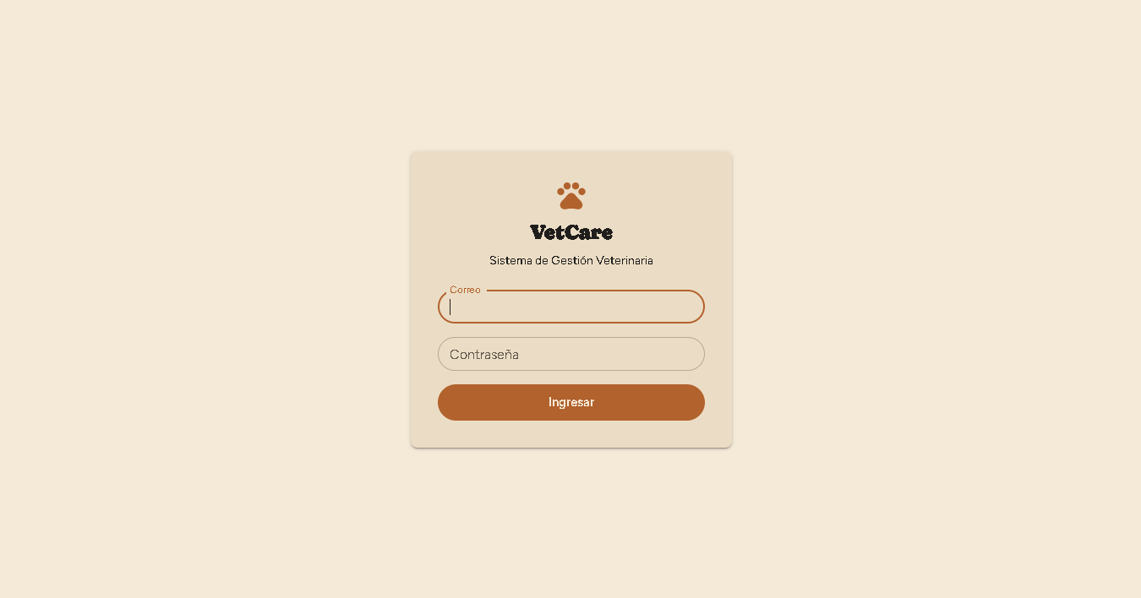
Pantalla de inicio de sesión de VetCare.

Cerrar sesión
Haz clic en tu avatar (arriba a la derecha). Se abre un menú con tu nombre completo y la opción "Cerrar sesión" haz clic ahí para salir.

3. Elementos comunes de la pantalla
Una vez dentro, toda la aplicación de personal comparte la misma estructura: un menú lateral a la izquierda y una barra superior. Conocer estas dos partes te ahorra tiempo en cualquier módulo.

Menú lateral
Muestra "VetCare" arriba y, debajo, la lista de módulos a los que tu rol tiene acceso. Un módulo que no ves en tu menú simplemente no es para tu rol no hace falta pedir acceso.
Módulo en el menú | Quién lo ve
Dashboard | Recepcionista, Veterinario, Administrador
Pacientes y Propietarios | Recepcionista, Veterinario
Agenda y Citas | Recepcionista, Veterinario
Historial Clínico | Veterinario
Inventario y Medicamentos | Veterinario, Administrador
Compras y Proveedores | Administrador
Facturación | Recepcionista, Administrador
Reportes | Administrador
Administración | Administrador

Barra superior
- Buscador rápido ("Buscar mascota, dueño…"): escribe un nombre y presiona Enter te lleva directo al listado de Pacientes con esa búsqueda ya aplicada.
- Campana de notificaciones: muestra cuántos productos están bajo su nivel mínimo de stock; al hacer clic te lleva a tu pantalla de inicio (sección 4).
- Tu avatar y rol: a la derecha ves tu nombre y una etiqueta con tu rol. Haz clic para ver tu nombre completo o cerrar sesión.

Patrones que se repiten en toda la aplicación
- Nada se borra de verdad. "Eliminar" un registro cambia su estado (una cita se cancela, un producto se desactiva) el historial nunca desaparece.
- Los formularios de alta son ventanas emergentes (diálogos). Un botón "Cancelar" los cierra sin guardar nada.
- Los campos obligatorios muestran "Obligatorio." si los dejas vacíos e intentas guardar.
- Imprimir o exportar a PDF: usa la opción "Guardar como PDF" del cuadro de impresión de tu navegador no hace falta ningún programa adicional.

4. Tu pantalla de inicio (Dashboard)
TODO EL PERSONAL
Es lo primero que ves al ingresar (ruta "Dashboard" en el menú, o simplemente al iniciar sesión). Arriba, un saludo personal: "Hola, [tu nombre]", con la fecha de hoy debajo.
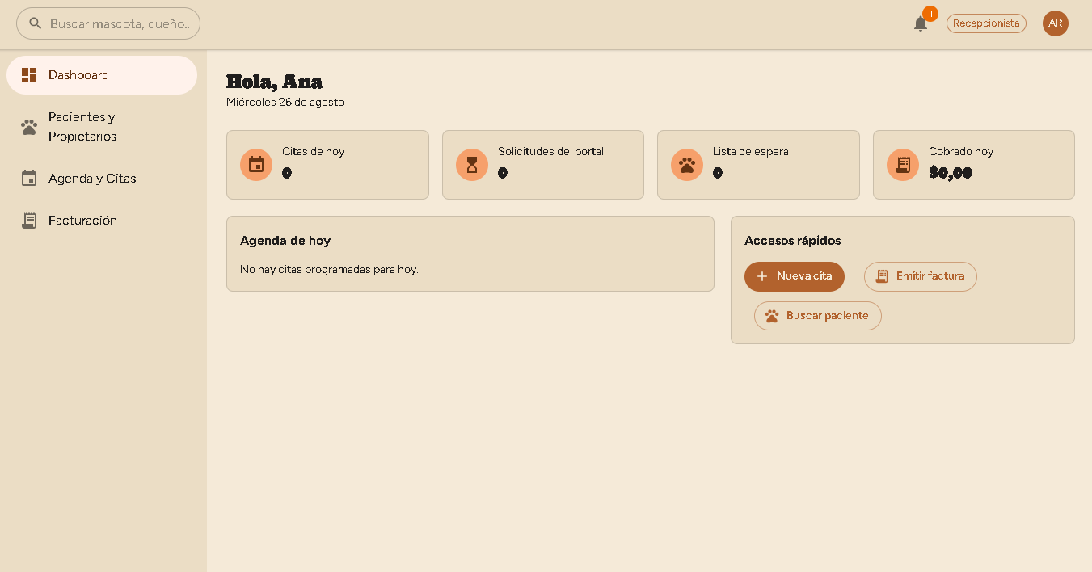
Dashboard — vista de Recepcionista.
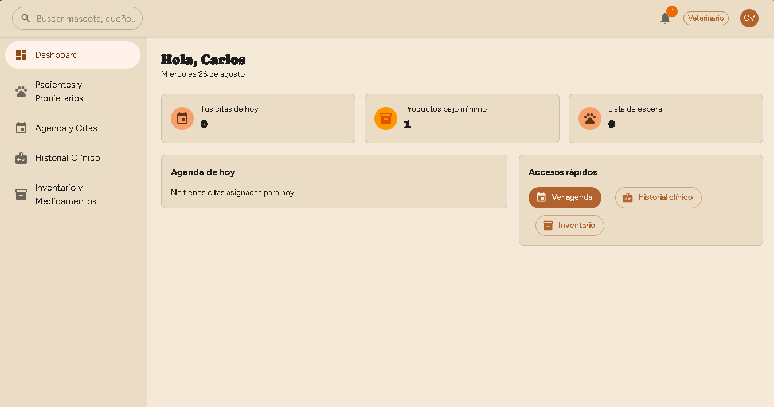
Dashboard — vista de Veterinario.
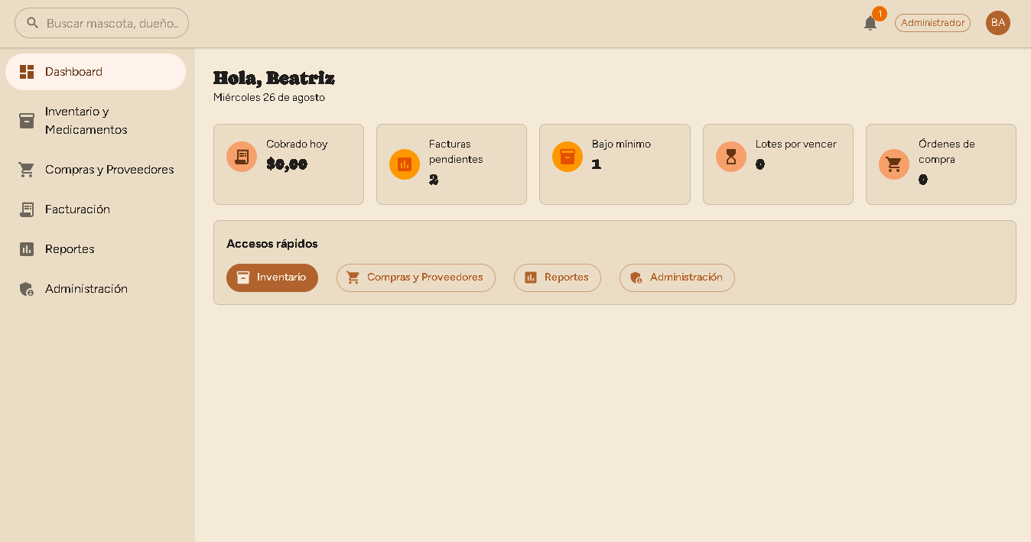
Dashboard — vista de Administrador.

Agenda de hoy (Recepcionista y Veterinario)
Lista hasta 6 citas del día, con hora, mascota, propietario y motivo; si hay más, muestra "y N más…". Si no hay ninguna, verás "No hay citas programadas para hoy." (Recepcionista) o "No tienes citas asignadas para hoy." (Veterinario).

Accesos rápidos
Botones directos a las tareas más comunes de tu rol:
Rol | Accesos rápidos
Recepcionista | Nueva cita · Emitir factura · Buscar paciente
Veterinario | Ver agenda · Historial clínico · Inventario
Administrador | Inventario · Compras y Proveedores · Reportes · Administración

Indicadores (KPI) por rol
- Recepcionista: Citas de hoy · Solicitudes del portal · Lista de espera · Cobrado hoy.
- Veterinario: Tus citas de hoy · Productos bajo mínimo · Lista de espera.
- Administrador: Cobrado hoy · Facturas pendientes · Bajo mínimo · Lotes por vencer · Órdenes de compra.
Nota: Los indicadores con algo pendiente (solicitudes del portal, productos bajo mínimo, facturas pendientes, lotes por vencer) se resaltan para que los veas de un vistazo, sin tener que entrar a cada módulo.

5. Módulo 1 · Pacientes y Propietarios
RECEPCIONISTA — lee y escribe
VETERINARIO — solo consulta
Se accede desde "Pacientes y Propietarios" en el menú lateral. Título en pantalla: "Pacientes y Propietarios", subtítulo "Busca una ficha o registra un nuevo paciente."

Buscar un paciente
Escribe en "Buscar por nombre de la mascota, cédula o nombre del propietario…". Puedes filtrar por especie con "Especie". La tabla muestra: Mascota, Especie / Raza, Edad, Propietario y Teléfono.
Nota: Si un paciente no tiene fecha de nacimiento registrada, la columna Edad muestra "Edad desconocida" — normal en animales rescatados.
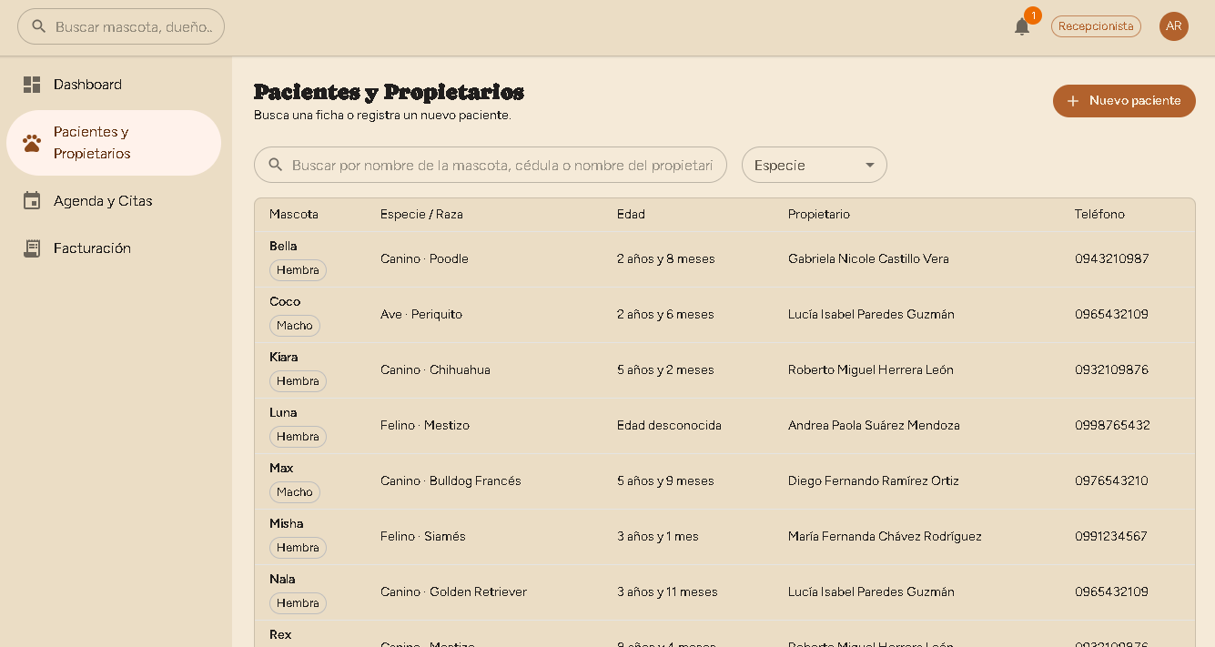
Pacientes y Propietarios — listado.

Registrar un paciente nuevo (solo Recepcionista)
Presiona "Nuevo paciente". El registro se hace en dos pasos.

Paso 1 — Propietario
Elige entre "Ya registrado" y "Registrar nuevo".
- Ya registrado: búscalo con "Buscar propietario por cédula o nombre".
- Nuevo: completa "Identificación", "Teléfono", "Nombres" y "Apellidos" (obligatorios), y "Correo"/"Dirección" si los tienes.
Nota: Mientras escribes la identificación de un propietario nuevo, VetCare revisa si ya existe alguien con esa cédula y avisa: "Ya existe un propietario con esta identificación: [nombre]." con un botón "Usar este propietario" evita duplicar a la misma persona.
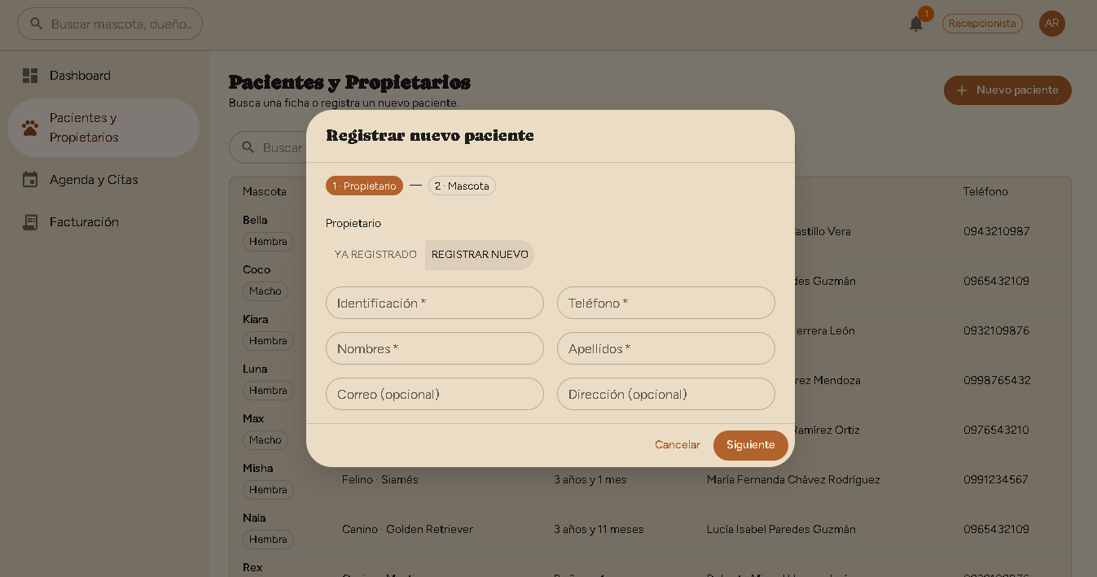
Paso 1 — registrando un propietario nuevo.
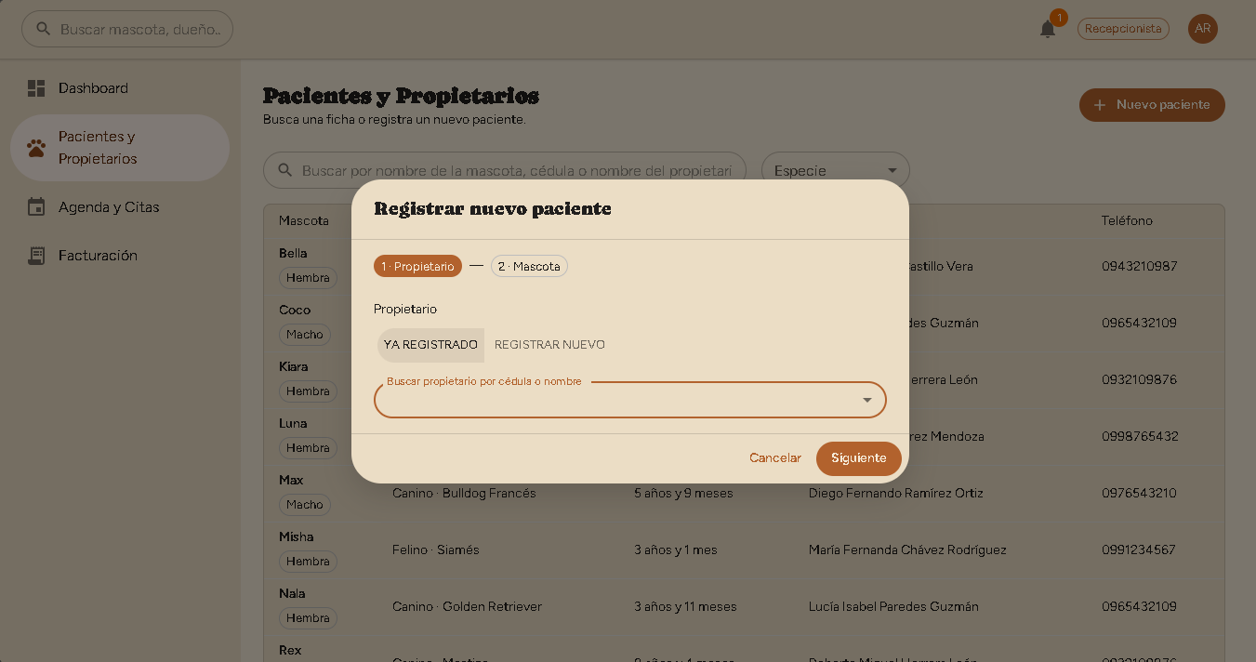
Paso 1 — usando un propietario ya registrado.
Presiona "Siguiente" para continuar.

Paso 2 — Mascota
Completa "Nombre", "Especie" (obligatoria) y "Raza (opcional)" la lista cambia según la especie. Marca "Sexo" ("Macho"/"Hembra"). "Fecha de nacimiento" y "Color" son opcionales.
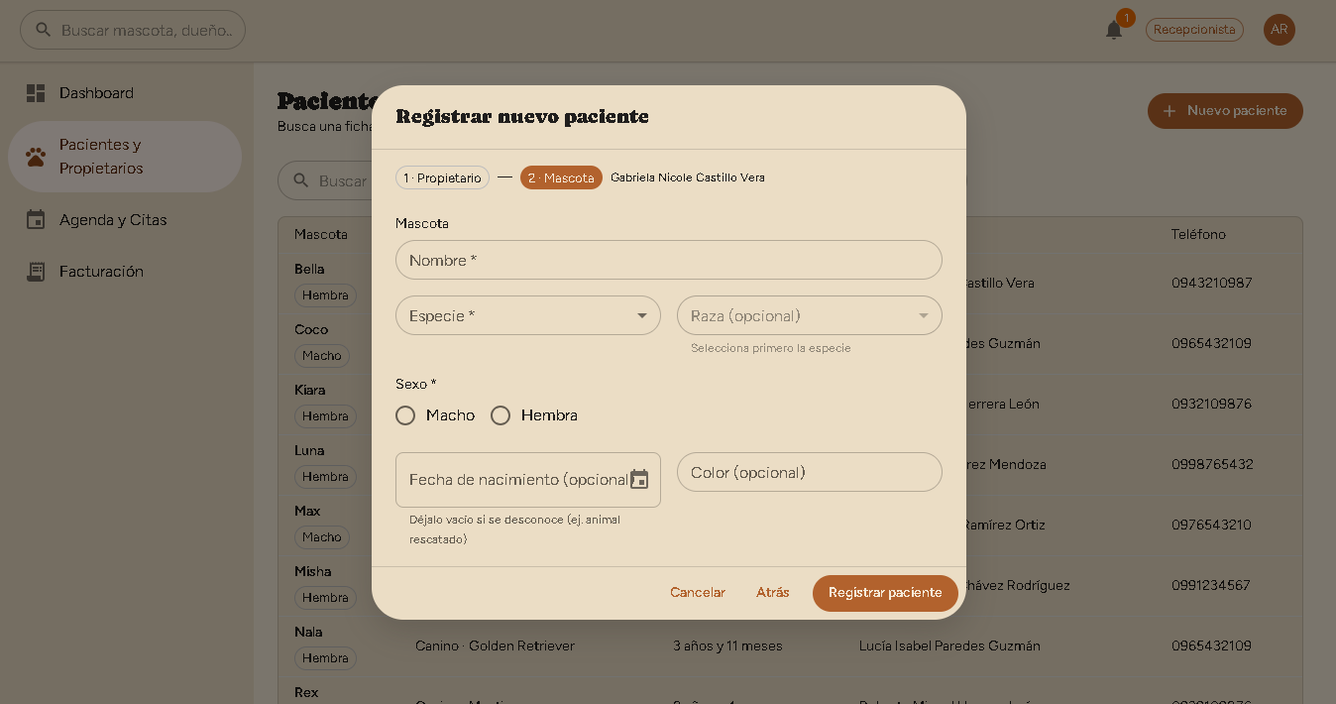
Paso 2 — datos de la mascota.
Presiona "Registrar paciente" para finalizar, o "Atrás" para corregir el paso anterior sin perder lo escrito.
Nota: Al registrar el paciente, si el propietario tiene correo y todavía no tiene acceso al Portal, VetCare intenta crearle uno automáticamente y le envía las credenciales por correo ver "Acceso al portal" más abajo. Si no tiene correo, no pasa nada malo: simplemente no se crea el acceso todavía.

Ver y editar una ficha
Haz clic en una fila para abrir "Ficha de [nombre de la mascota]", organizada en pestañas:
Pestaña | Contenido | Quién la ve
Resumen | Datos del propietario y de la mascota, editables | Recepcionista y Veterinario
Citas | Historial de citas de ese paciente | Recepcionista y Veterinario
Historial | Consultas, vacunas y exámenes registrados | Solo Veterinario
Vacunas | Vacunas aplicadas a ese paciente | Solo Veterinario

En "Resumen", presiona "Guardar" para confirmar cambios, "Cancelar" para descartarlos, o "Cerrar" para cerrar la ficha.
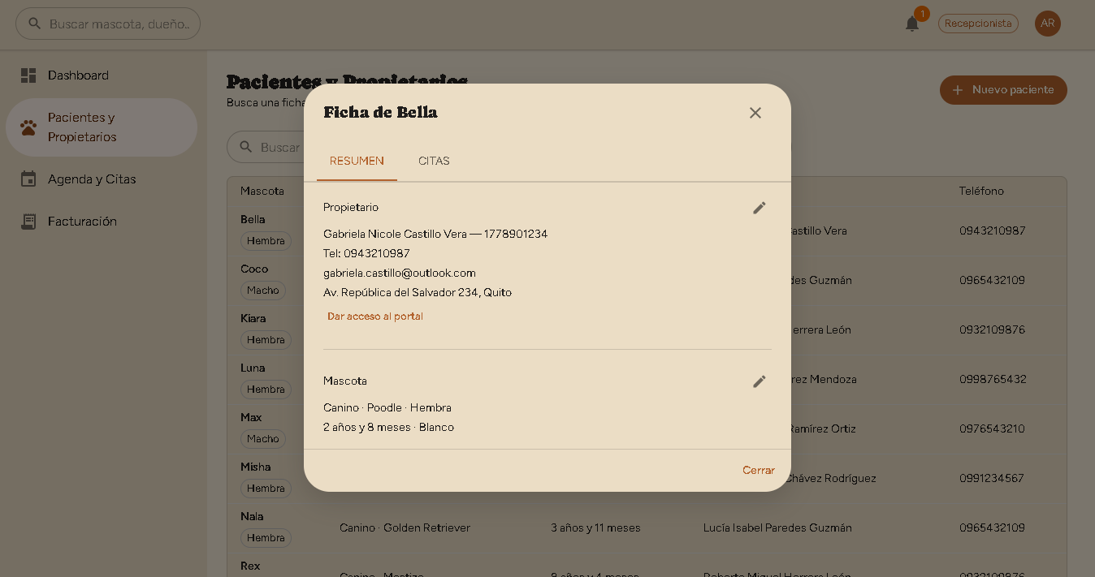
Ficha del paciente — pestaña Resumen.
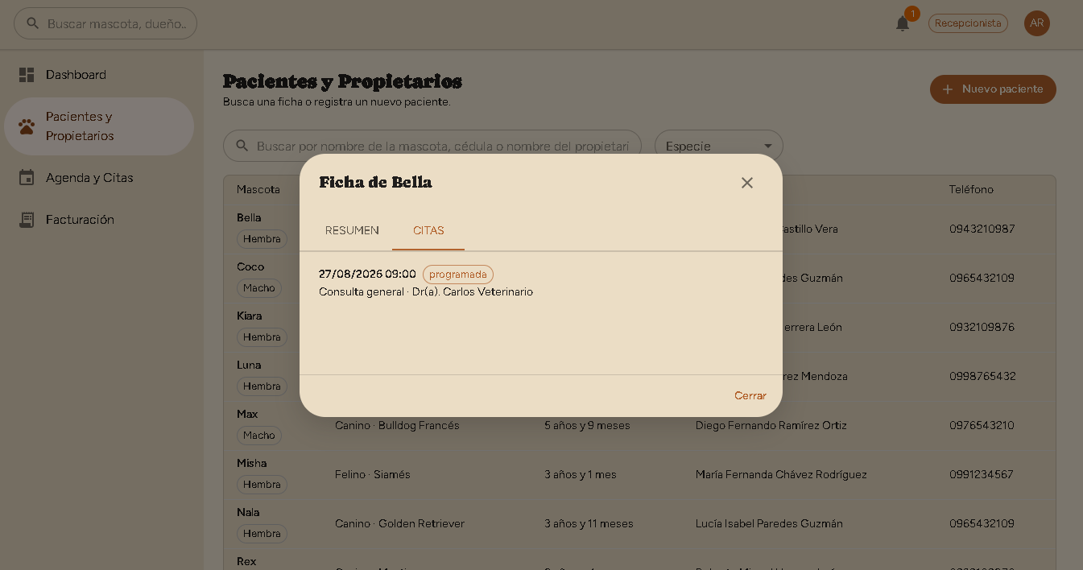
Ficha del paciente — pestaña Citas.
Nota: El Veterinario puede abrir y consultar cualquier ficha, pero no ve controles para editar Resumen esa edición es exclusiva de Recepción.

Dar acceso al Portal a un propietario (solo Recepcionista)
Dentro de "Resumen", si el propietario todavía no tiene acceso, verás el botón "Dar acceso al portal". Si ya lo tiene, en su lugar verás el chip "Con acceso al portal" junto a un botón "Reenviar acceso".
- Dar acceso al portal: completa "Correo" y "Contraseña inicial" (mínimo 8 caracteres) y presiona "Crear acceso". VetCare confirma: "Acceso creado para [nombre] con el correo [correo]. Comparte la contraseña con el propietario por un medio seguro."
- Reenviar acceso: genera una contraseña temporal nueva (la anterior deja de funcionar) y la envía por correo. Presiona "Reenviar acceso" para confirmar. Si el correo no se pudo enviar, VetCare te avisa para que lo intentes de nuevo la cuenta ya quedó creada de todas formas.
Nota: El detalle completo de qué puede hacer el propietario con este acceso está en la sección 13 · Módulo 8.

6. Módulo 2 · Agenda y Citas
RECEPCIONISTA — lee y escribe
VETERINARIO — solo consulta
Se accede desde "Agenda y Citas". Título: "Agenda y Citas", subtítulo "Consulta y gestiona las citas programadas por veterinario y por día." Tiene dos pestañas: "Agenda" y "Lista de espera".

Dos formas de ver la agenda
Dentro de la pestaña "Agenda", arriba hay un interruptor "Día" / "Semana".
- Vista Día: columnas por veterinario, filas por hora ideal para ver quién está libre ahora mismo.
- Vista Semana: una semana completa de un solo veterinario ideal para encontrar un hueco esta semana.
Usa las flechas de navegación para moverte, o el botón "Hoy" para volver a la fecha actual.
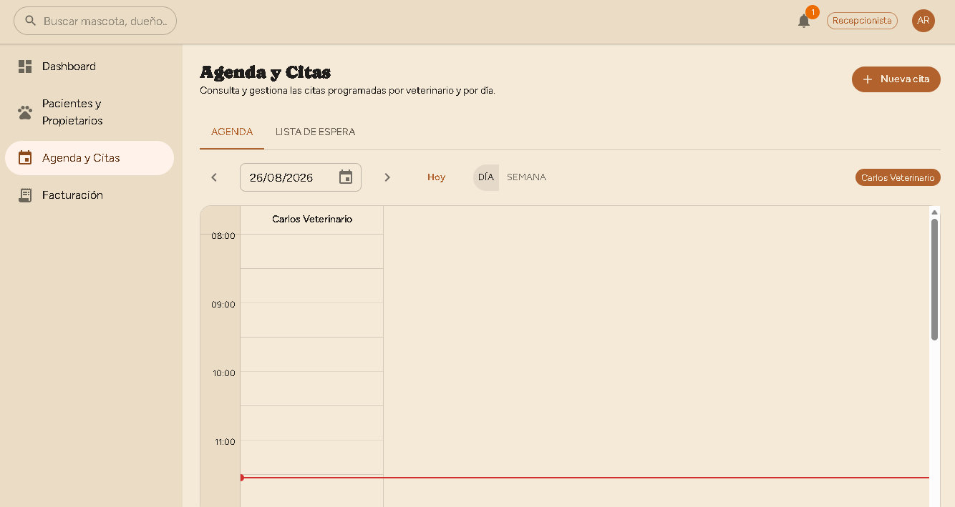
Agenda — vista Día.
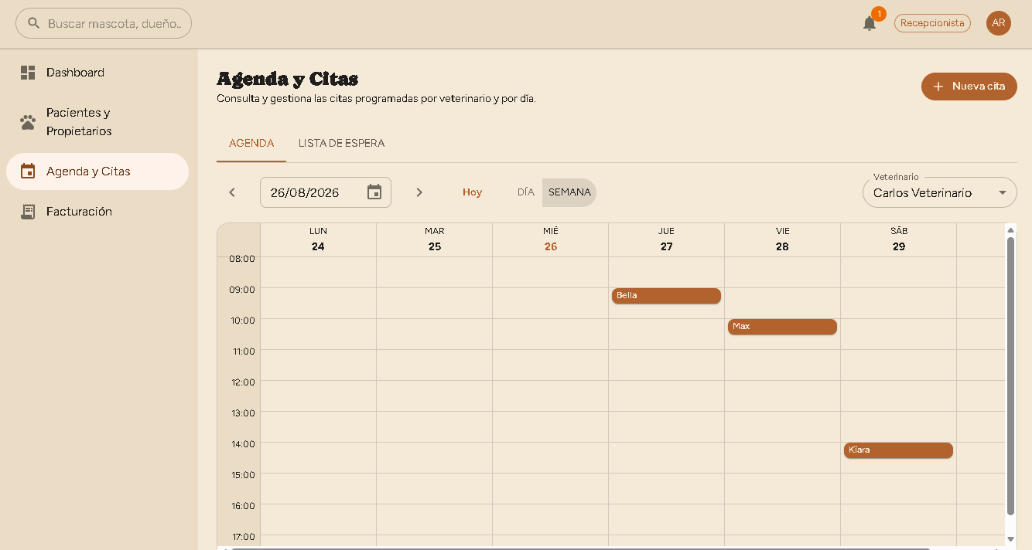
Agenda — vista Semana.

Agendar una cita nueva (solo Recepcionista)
- Presiona "Nueva cita", o haz clic sobre un hueco vacío del grid (prellena veterinario, fecha y hora).
- Busca al paciente en "Paciente" ("Buscar por nombre de la mascota o del propietario").
- Elige "Veterinario", "Fecha", "Hora de inicio" y "Duración (min)".
- El sistema revisa disponibilidad al instante: "Horario disponible." si está libre, o "El veterinario ya tiene una cita en ese horario." con una lista de "Próximos horarios libres" en la que puedes hacer clic para usarlos.
- Escribe un "Motivo (opcional)" si quieres.
- Presiona "Registrar cita".
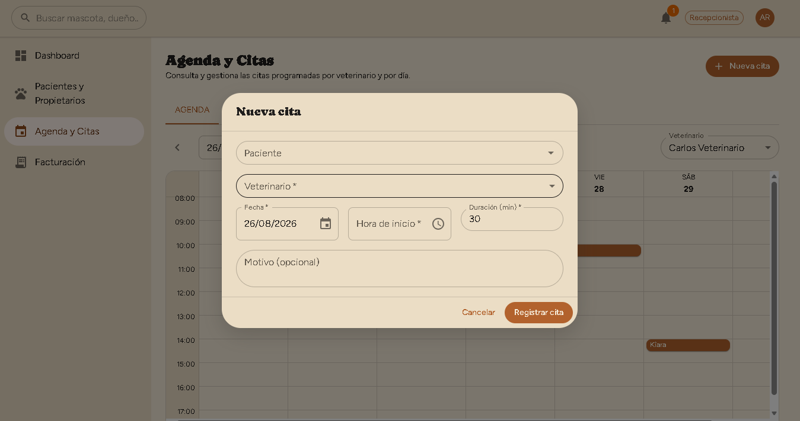
Diálogo Nueva cita.

Ver, reprogramar o cancelar una cita
Haz clic sobre una cita en el grid para abrir "Cita de [nombre de la mascota]", con su estado visible: "Programada", "Atendida" o "Cancelada" y, si viene del Portal antes de confirmarse, "Solicitada".
- Reprogramar: presiona "Reprogramar", cambia fecha/hora/duración (el veterinario asignado no cambia) y presiona "Guardar cambios".
- Cancelar: presiona "Cancelar cita". VetCare confirma: "¿Cancelar esta cita? El horario quedará libre." elige "Sí, cancelar" o "No".
Nota: Cancelar nunca borra la cita: queda registrada con estado "Cancelada" para el historial.
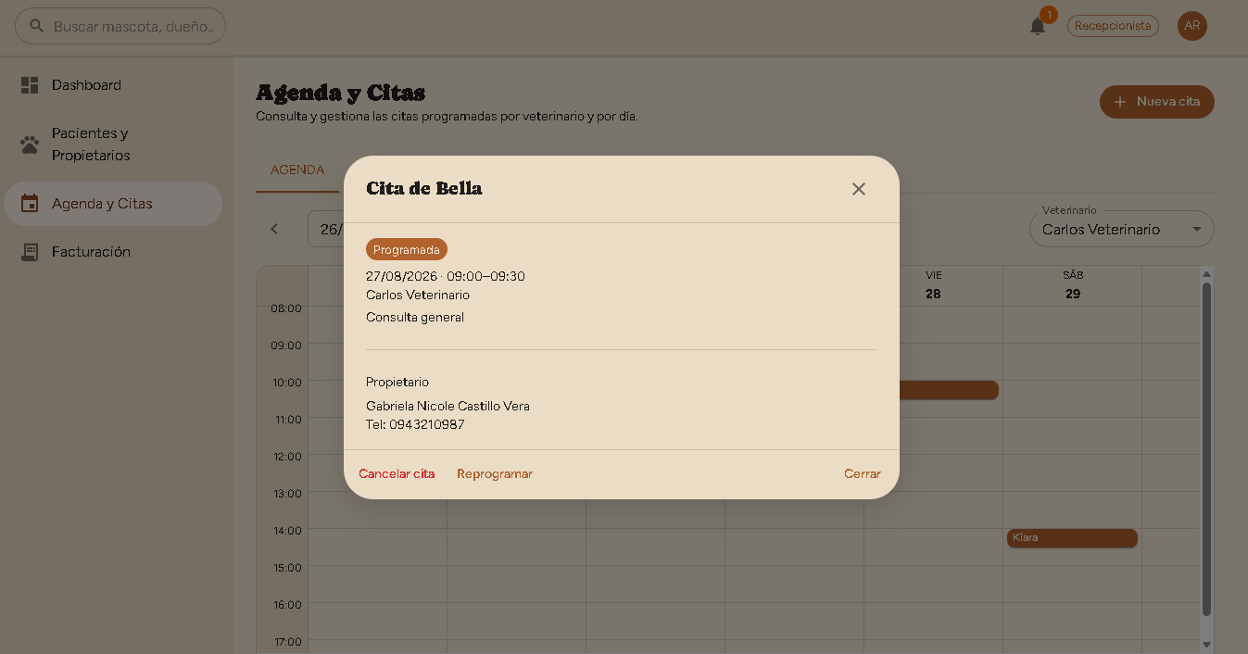
Detalle de una cita.

Solicitudes de cita desde el Portal
Cuando un propietario pide una cita desde su Portal, no elige veterinario ni hora exacta queda como "Solicitada", a la espera de que Recepción la confirme. Un aviso en la parte superior de la Agenda te lo señala: "N solicitud(es) de cita desde el portal, pendiente(s) de confirmar." (con la lista de cuáles, si hay varias).
Abre la solicitud (no aparece en el grid, porque todavía no tiene veterinario). Verás "Sin veterinario asignado todavía" y dos botones: "Confirmar" (eliges veterinario y horario reales, y la cita pasa a "Programada") o "Rechazar solicitud" ("¿Rechazar esta solicitud? El propietario deberá pedir otra desde el portal.").

Lista de espera
Cambia a la pestaña "Lista de espera". Filtra con los chips "Pendientes" / "Todas". La tabla muestra Paciente, Propietario, Veterinario preferido, Preferencia, Motivo y Estado ("Pendiente"/"Atendida"/"Cancelada").
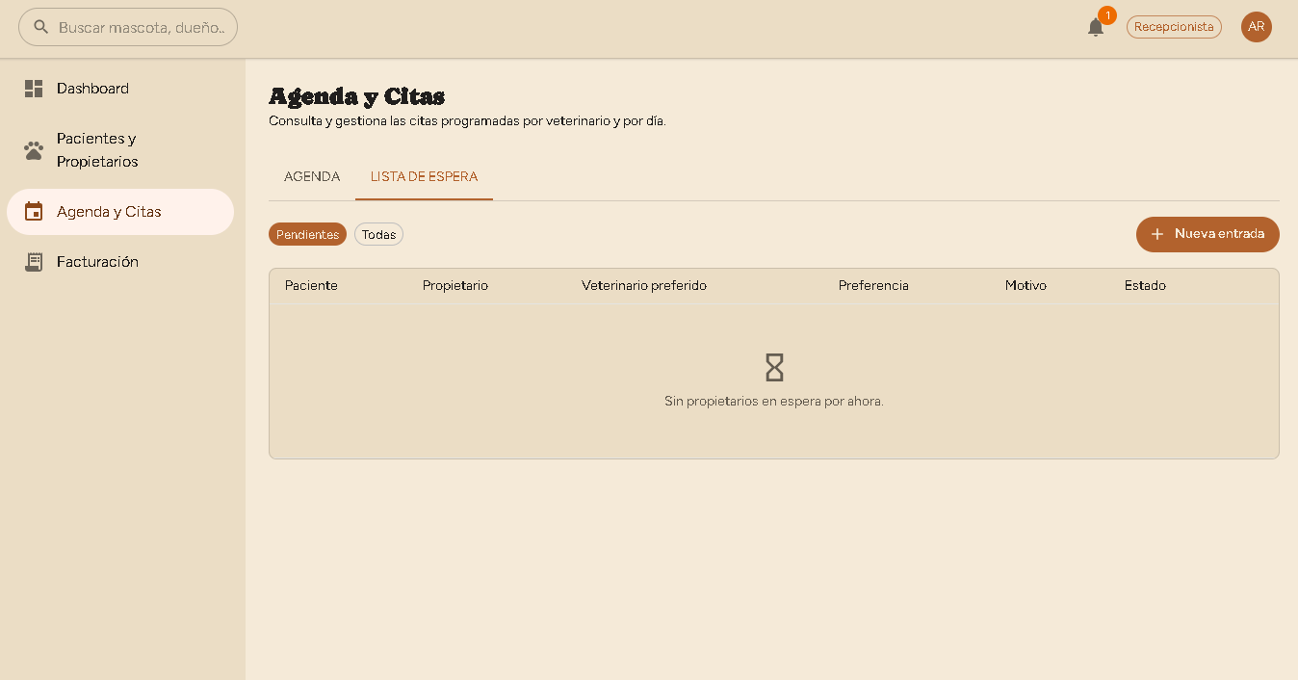
Pestaña Lista de espera.
Presiona "Nueva entrada" para anotar a alguien que quiere un cupo aunque no haya horario disponible ahora: elige "Veterinario preferido (opcional)" (o "Cualquiera"), "Fecha preferida (opcional)", franja "Mañana"/"Tarde" y el "Motivo". Cada entrada pendiente tiene un botón "Cancelar" si el propietario ya no la necesita.
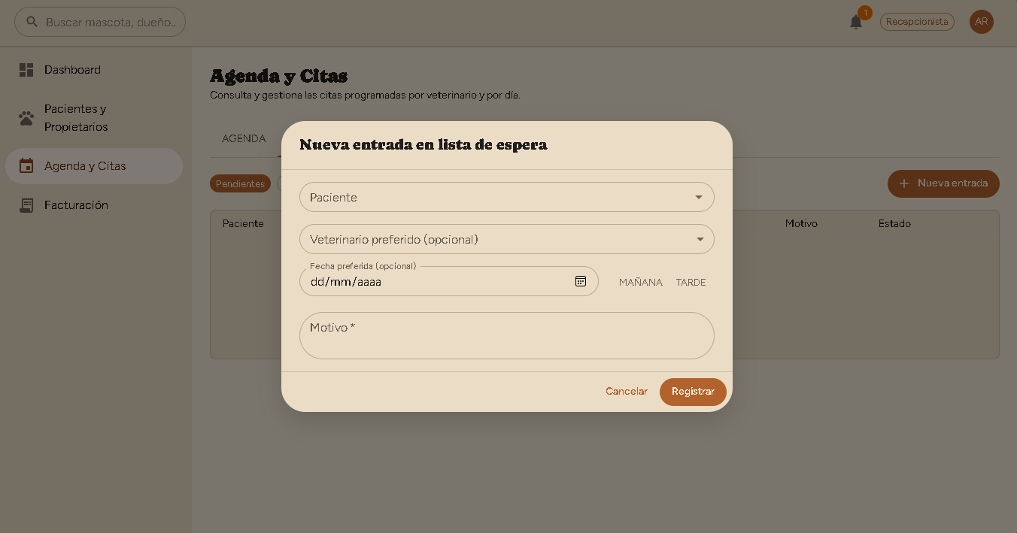
Diálogo Nueva entrada en lista de espera.

Liberar un cupo a la lista de espera
Al cancelar una cita programada, si alguien en la lista de espera coincide con ese veterinario (o pidió "Cualquiera"), VetCare te lo muestra ahí mismo bajo "Coincidencias en lista de espera", con un botón "Agendar con este cupo" por cada coincidencia lo abre directo en Nueva cita, con paciente, veterinario y hora ya prellenados.

7. Módulo 3 · Historial Clínico
VETERINARIO — exclusivo
Se accede desde "Historial Clínico", visible solo para el rol Veterinario.

Buscar al paciente
Título "Historial Clínico", subtítulo "Busca un paciente para ver o registrar su historial clínico." Busca con "Buscar por nombre de la mascota, cédula o nombre del propietario…". Al elegir un paciente, el botón "Buscar otro paciente" te permite volver a la búsqueda.

La línea de tiempo (timeline)
Una vez dentro de un paciente, ves su historial completo en orden cronológico: consultas, vacunas y exámenes mezclados por fecha. Si todavía no hay nada registrado, verás: "Todavía no hay consultas, vacunas ni exámenes registrados para este paciente."
Arriba tienes cuatro botones: "Nueva consulta", "Nueva vacunación", "Nuevo examen" y "Exportar PDF".
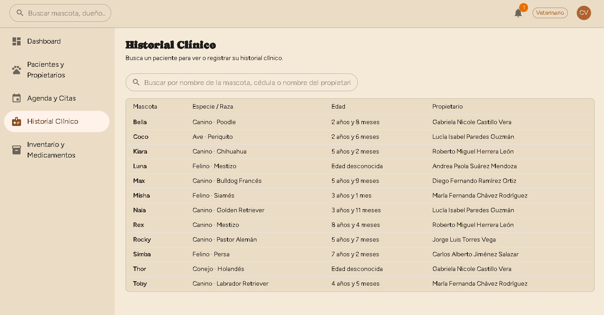
Línea de tiempo del historial clínico.

Registrar una consulta (con signos vitales)
Presiona "Nueva consulta". Puedes "Vincular con una cita (opcional)" o elegir "Sin vincular (atención no programada)". Completa "Motivo" y "Diagnóstico" (obligatorios); "Hallazgos", "Tratamiento" y "Peso (kg)" son opcionales.
Debajo hay una sección "Signos vitales (opcional)" con tres campos: "Temperatura (°C)", "Frec. cardíaca (lpm)" y "Frec. respiratoria (rpm)" todos opcionales, se ven en el timeline junto al diagnóstico. Presiona "Registrar consulta".
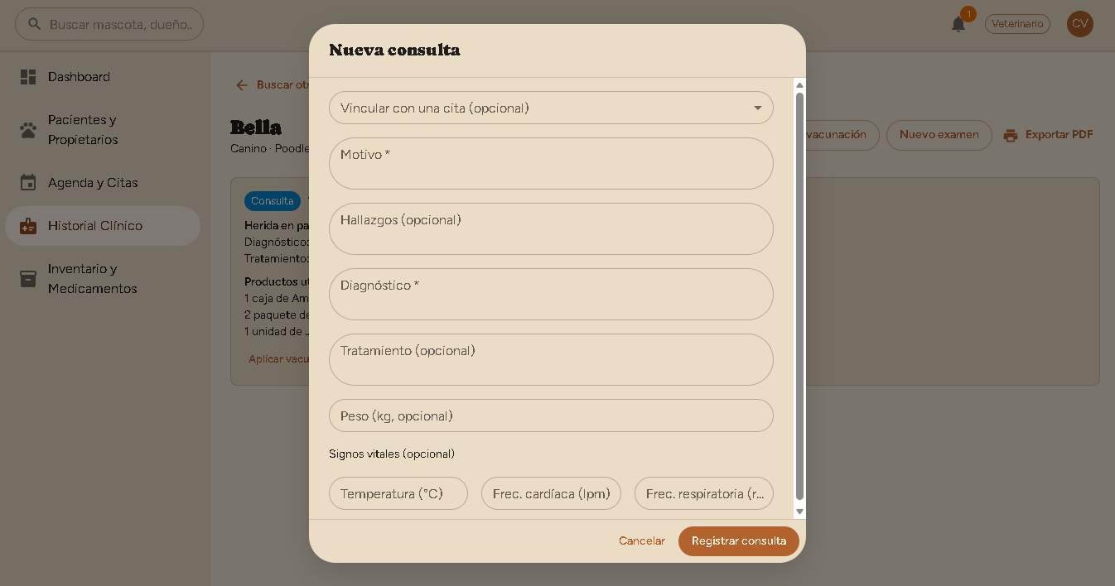
Diálogo Nueva consulta, con signos vitales.

Aplicar una vacuna (con sugerencia de próxima dosis)
Presiona "Nueva vacunación" (o el botón "Aplicar vacuna a esta consulta" dentro de una consulta ya registrada). Elige la "Vacuna", indica la "Dosis" y, si aplica, el "Lote (opcional)". Si esa vacuna ya se aplicó antes a este paciente y tiene un intervalo configurado, VetCare muestra un aviso: "Última aplicación: [fecha]. Próxima dosis sugerida: [fecha]." solo informativo, no bloquea nada. Presiona "Registrar vacunación".
Nota: La dosis aplicada descuenta automáticamente esa vacuna del inventario — no necesitas registrar el consumo por separado.
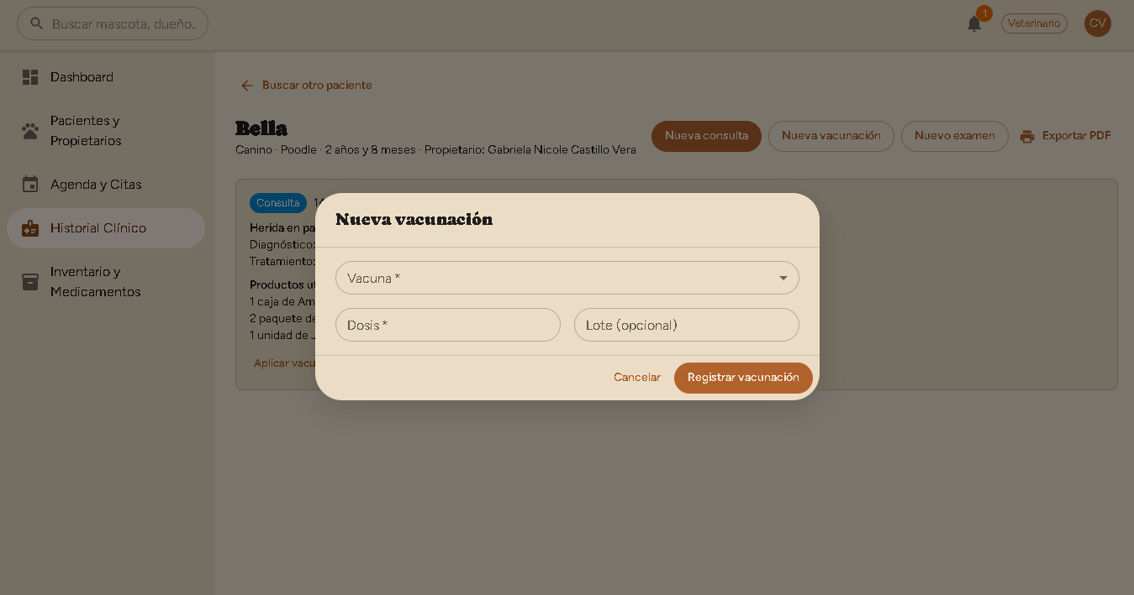
Diálogo Nueva vacunación.

Solicitar y completar un examen de laboratorio
Presiona "Nuevo examen" (o "Solicitar examen para esta consulta" dentro de una consulta). Indica el "Tipo de examen" (por ejemplo "Hemograma completo") y presiona "Solicitar examen". Cuando llegue el resultado, ábrelo y presiona "Completar resultado": indica la "Fecha del resultado" y escribe el "Resultado", luego "Guardar resultado".
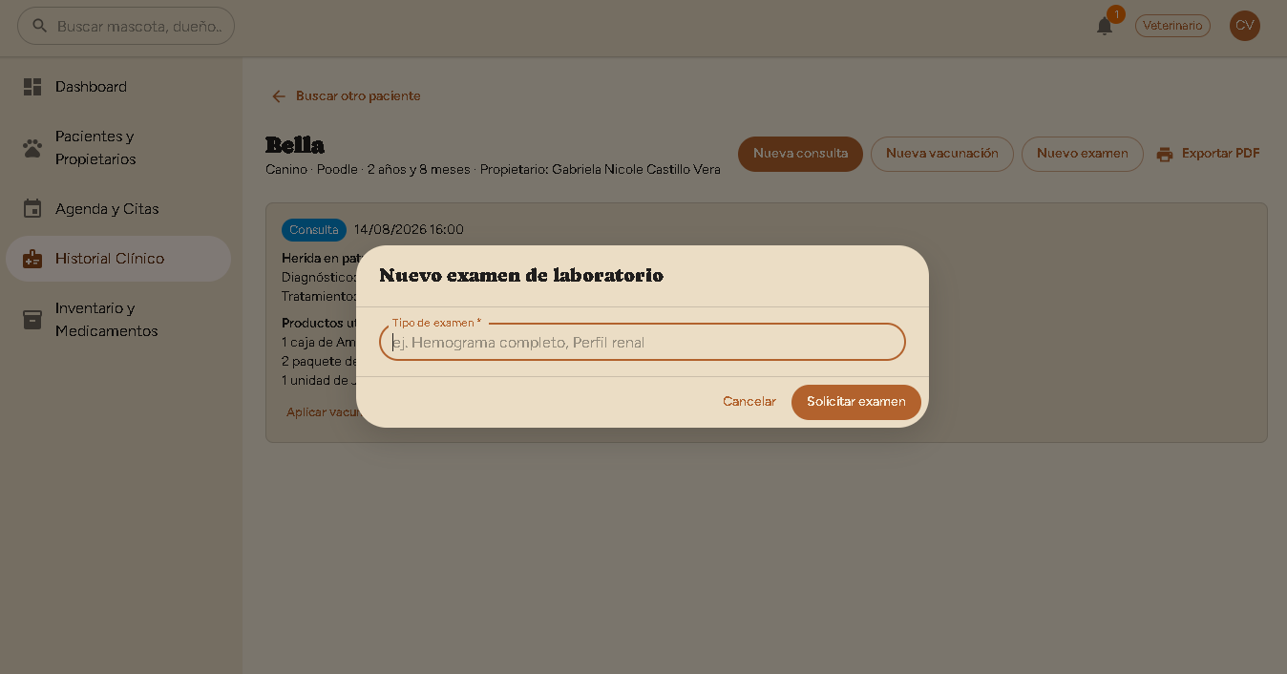
Diálogo Nuevo examen de laboratorio.

Registrar el consumo de un producto durante una consulta
Dentro de una consulta, presiona "Registrar consumo de producto". Elige el "Producto" (solo medicamentos e insumos las vacunas no aparecen aquí, se registran como vacunación), indica la "Cantidad utilizada" y, si quieres, una "Observación". Presiona "Registrar consumo".
Nota: Si pides más cantidad de la que hay disponible, VetCare lo rechaza con un mensaje como "Solo hay X unidades disponibles."
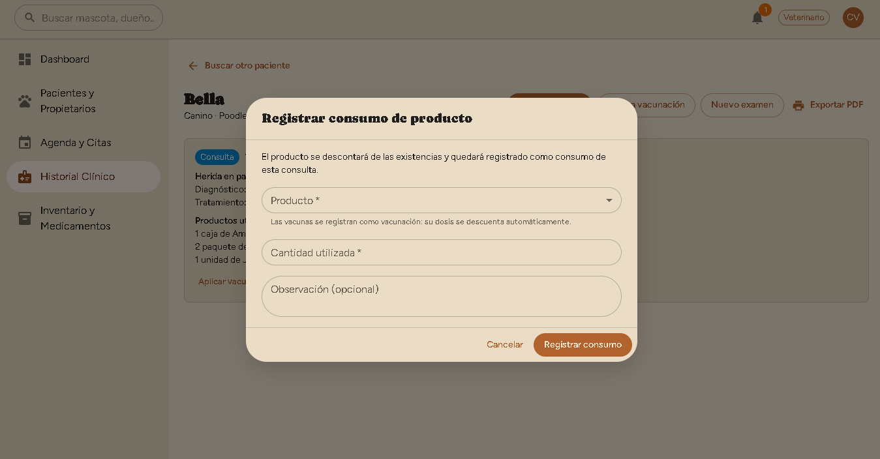
Diálogo Registrar consumo de producto.

Exportar o imprimir el historial
Presiona "Exportar PDF". Se abre el cuadro de impresión de tu navegador con el historial ya formateado para papel; elige "Guardar como PDF" si prefieres un archivo.

8. Módulo 4 · Inventario y Medicamentos
ADMINISTRADOR — administra el catálogo y el stock
VETERINARIO — solo consulta
Se accede desde "Inventario y Medicamentos". Título: "Inventario y Medicamentos", subtítulo "Consulta el catálogo y las existencias de medicamentos, insumos y vacunas."

Consultar el catálogo
Busca con "Buscar por nombre o código…". Filtra con los chips "Todos", "Medicamento", "Vacuna", "Insumo", "Bajo mínimo" o "Por vencer" (se pueden combinar). La tabla muestra Nombre, Código, Tipo, Existencia, Nivel mínimo, Precio y Estado.
Nota: Cuando un producto llega a su nivel mínimo o por debajo, aparece un aviso: "N producto(s) con existencia en o por debajo del nivel mínimo." Cuando hay lotes por caducar pronto, aparece otro aviso independiente: "N lote(s) por vencer en los próximos 30 días."
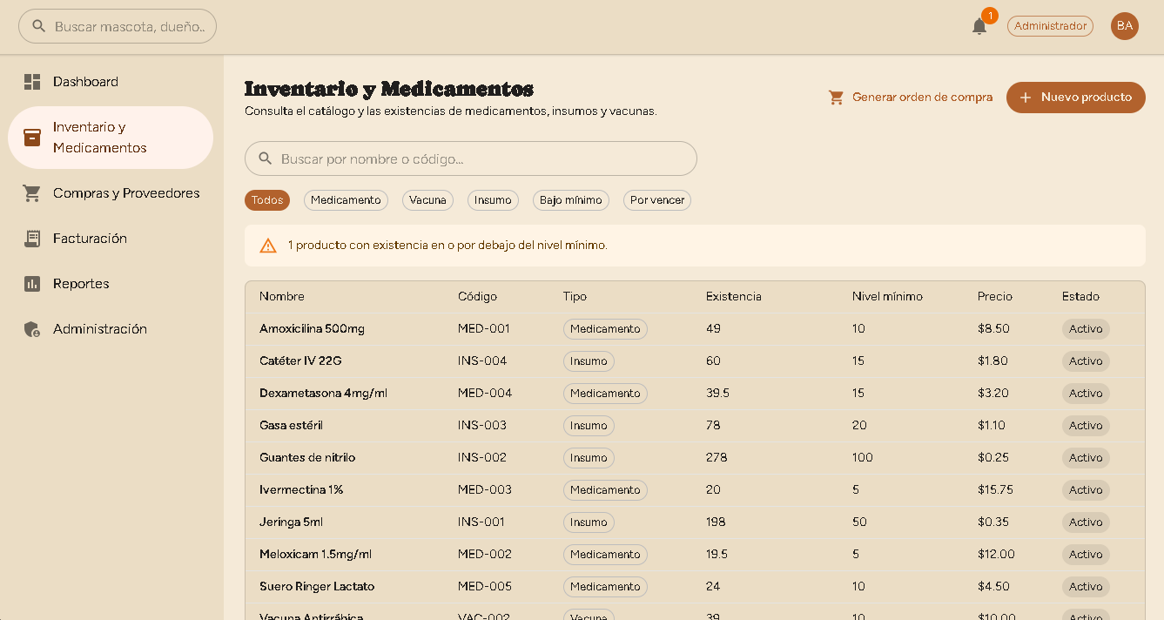
Catálogo de Inventario — vista de Administrador.
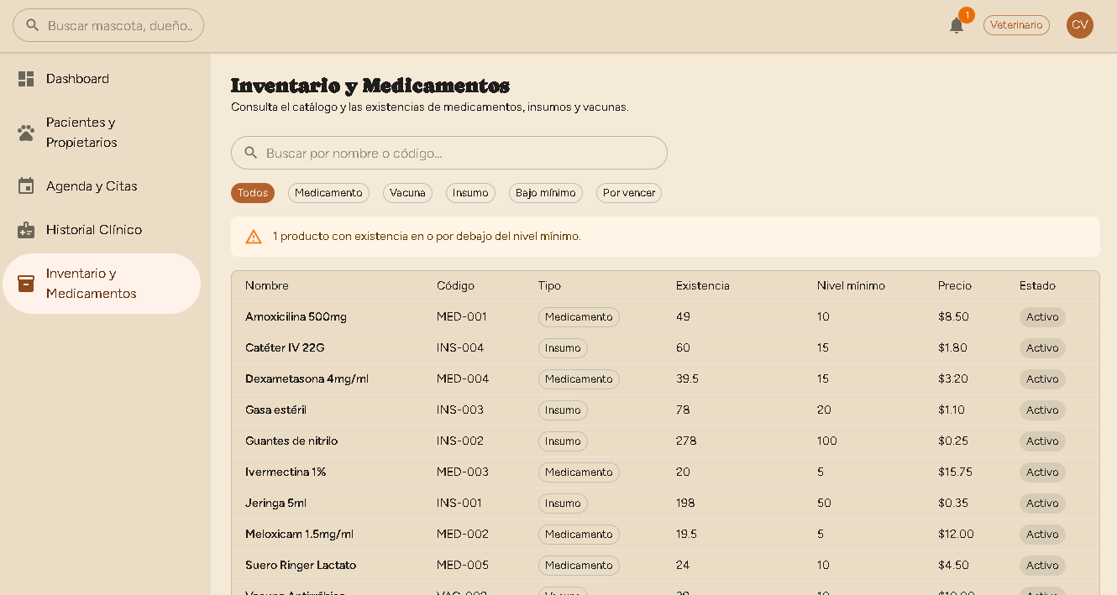
Catálogo de Inventario — vista de Veterinario (solo lectura).

Registrar un producto nuevo (solo Administrador)
Presiona "Nuevo producto". Completa "Código", "Nombre", el tipo ("Medicamento"/"Insumo"/"Vacuna"), "Unidad de medida", "Presentación (opcional)", "Nivel mínimo" y "Precio unitario". Si el tipo es Vacuna, aparece además "Intervalo entre dosis (días, opcional)" se usa para sugerir la próxima fecha de aplicación (ver sección 7). Presiona "Registrar producto".
Nota: Un producto nuevo se crea sin existencia inicial. Para tener stock, registra un movimiento de ingreso (ver abajo).
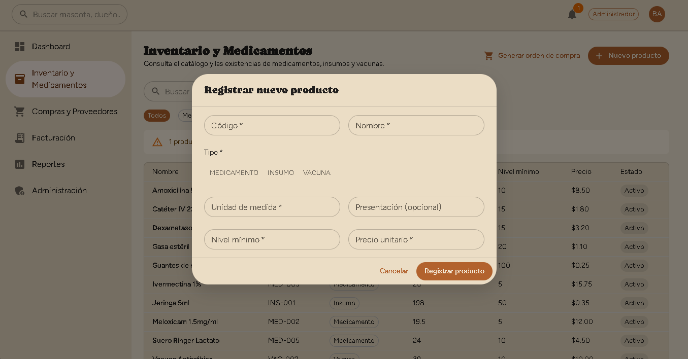
Diálogo Registrar nuevo producto.

Ver el detalle de un producto, registrar ingresos y ajustes (solo Administrador)
Haz clic sobre un producto para abrir su ficha. Puedes editar sus datos (incluido activarlo/desactivarlo, y el "Intervalo entre dosis" si es vacuna). Más abajo, en "Movimientos", presiona "Registrar movimiento":
- Ingreso: llega mercadería nueva. Indica la "Cantidad", y opcionalmente "Lote (opcional)" y "Fecha de vencimiento (opcional)" para poder rastrearlo después.
- Ajuste: corrige la existencia (por ejemplo, un conteo físico). Primero indicas si "Aumentar" o "Disminuir", y luego la cantidad siempre en positivo, nunca escribes el signo.
El histórico de movimientos queda debajo, con Fecha, Tipo, Cantidad, Existencia resultante, Responsable y Lote / Vencimiento (resaltada si vence en 30 días o menos).
Nota: Un producto inactivo no admite nuevos movimientos. Los consumos que registra el Veterinario durante una consulta también aparecen aquí (sección 7), pero solo el Administrador puede registrar ingresos y ajustes.
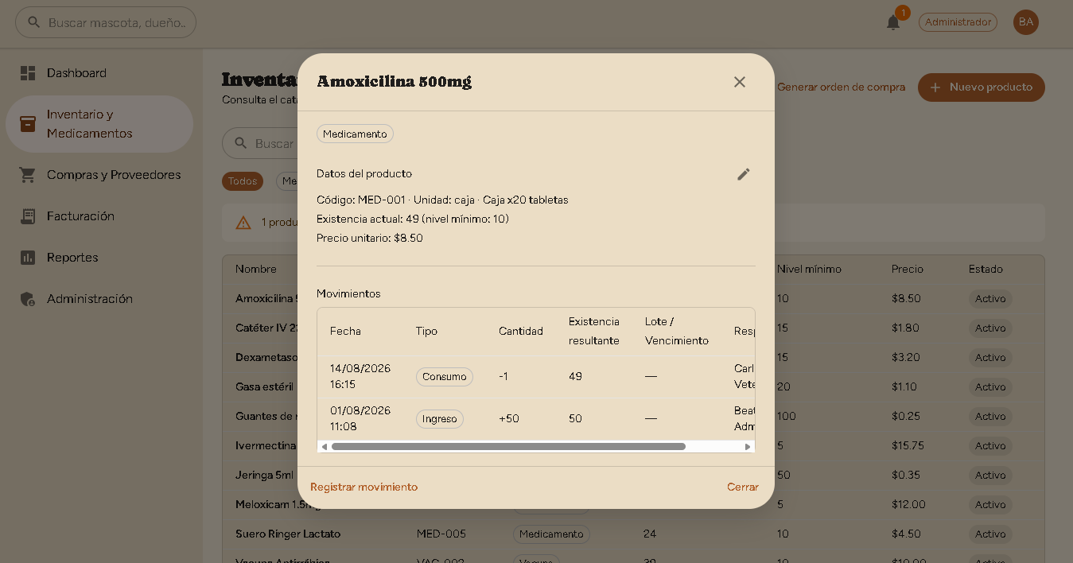
Detalle de producto con histórico de movimientos.

Generar una orden de compra
Cuando algo está bajo mínimo, presiona "Generar orden de compra" (junto a "Nuevo producto") te lleva directo al Módulo 7 (sección 12) para armar la orden con el proveedor correspondiente.

9. Módulo 5 · Facturación
RECEPCIONISTA — emite y cobra
ADMINISTRADOR — solo consulta
Se accede desde "Facturación". Título: "Facturación y Reportes", subtítulo "Comprobantes emitidos, cobros registrados e ingresos del período."

Consultar facturas
Filtra por "Desde", "Hasta", "Propietario" o "Situación de cobro" ("Pendiente", "Pago parcial", "Pagada"). La tabla muestra Número, Fecha, Propietario, Total, Saldo y Situación. Haz clic en una fila para ver el detalle completo.
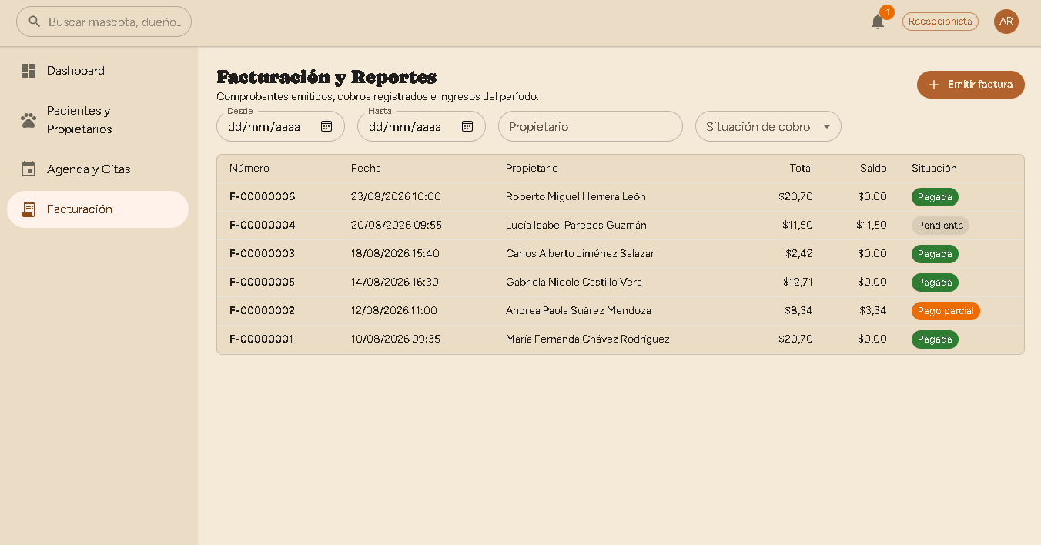
Facturación — listado.

Emitir una factura (solo Recepcionista)
Presiona "Emitir factura". Elige el origen con el interruptor "Cobrar una atención" / "Cobrar servicios".
- Cobrar una atención: elige la "Atención a facturar". VetCare recupera automáticamente los productos y servicios que se consumieron en esa consulta, con sus precios no los escribes tú.
- Cobrar servicios: busca al propietario y agrega uno o más conceptos manualmente con "Agregar concepto" (descripción, cantidad y precio) para cobros que no vienen de una atención registrada.
En ambos casos, ajusta el "Impuesto (%)" si hace falta y revisa los totales ("Subtotal", "Impuesto", "Total"). Presiona "Emitir factura".
Nota: El número de factura lo asigna el sistema automáticamente y nunca se repite ni se puede escribir a mano.
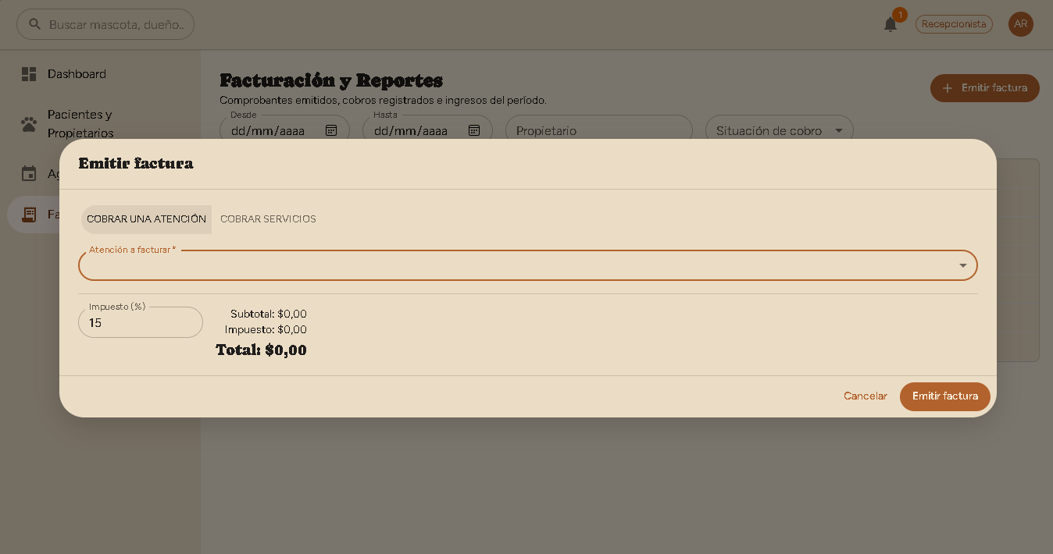
Diálogo Emitir factura.

Registrar un cobro
Abre la factura y, si tiene saldo pendiente, presiona "Registrar cobro". Puedes repartir el monto entre "Efectivo", "Tarjeta" y "Transferencia" en la misma operación. Agrega una "Referencia (opcional)" si aplica. Presiona "Registrar cobro".
Nota: Una factura pasa de "Pendiente" a "Pago parcial" y luego a "Pagada" a medida que se registran cobros; el botón de cobrar desaparece cuando el saldo llega a cero.
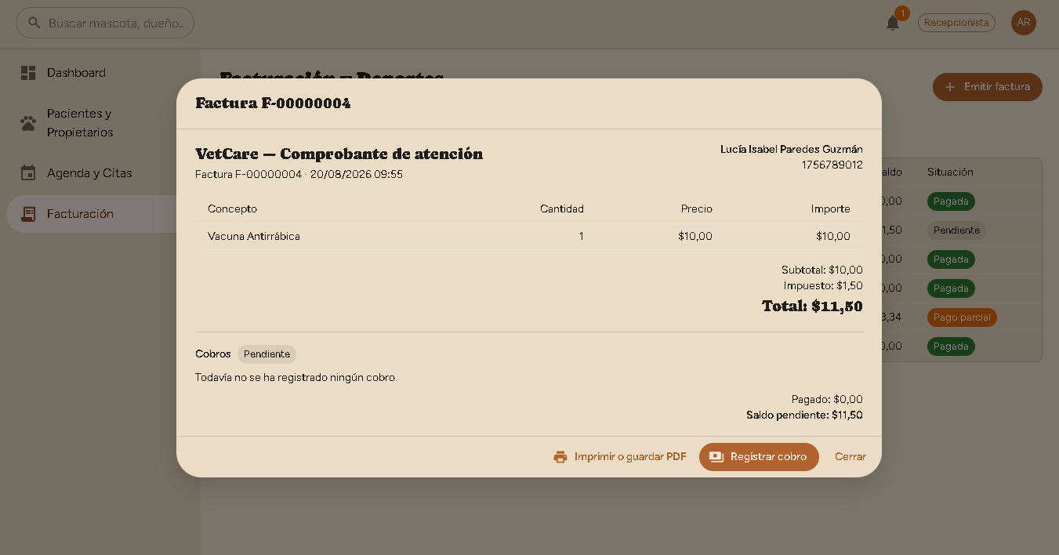
Detalle de una factura.

Imprimir el comprobante
Dentro del detalle de la factura, presiona "Imprimir o guardar PDF".

10. Reportes
ADMINISTRADOR — exclusivo
Se accede desde "Reportes" en el menú. Título: "Reportes", subtítulo "Ingresos consolidados por período."
- Elige el rango de fechas con "Desde" y "Hasta".
- VetCare muestra el título "Ingresos del [fecha] al [fecha]", el resumen por forma de pago (Efectivo, Tarjeta, Transferencia, cada uno con su cantidad de cobros y monto) y el "Total cobrado (N factura(s))".
- Debajo, una tabla detalla cada cobro: Fecha, Factura, Forma de pago, Referencia y Monto.
- Presiona "Imprimir o guardar PDF" para exportar el reporte.
Nota: Si no hubo cobros en el período elegido, el reporte muestra: "No se registraron cobros en ese período."
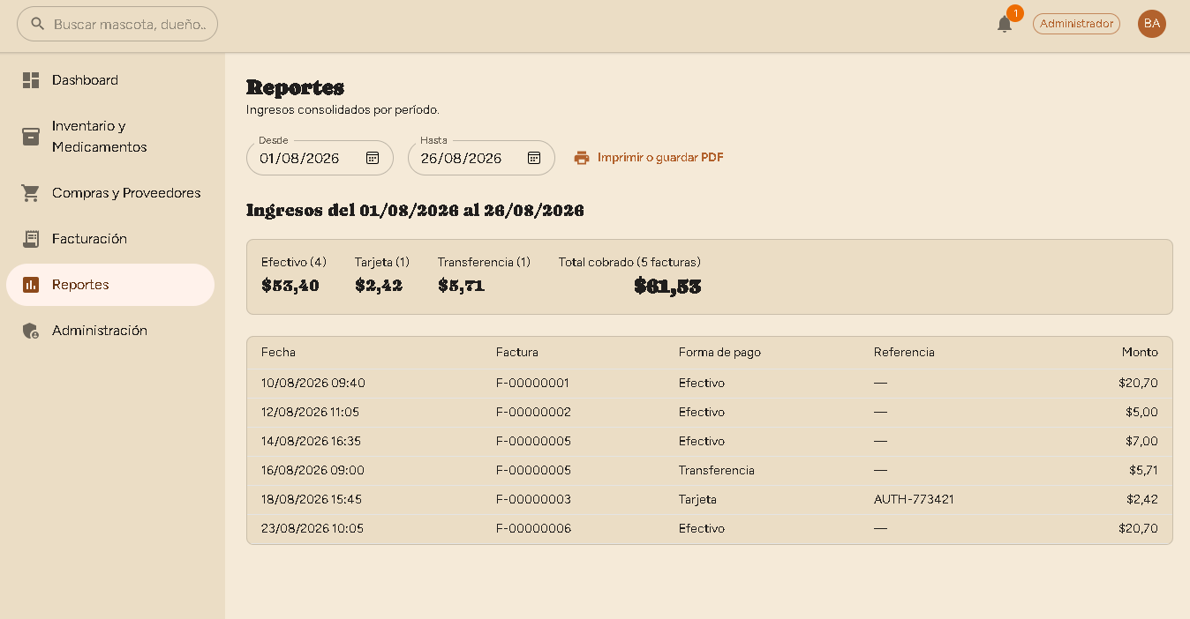
Reporte de ingresos.

11. Módulo 6 · Administración del sistema
ADMINISTRADOR — exclusivo
Se accede desde "Administración". Título: "Administración del sistema", subtítulo "Cuentas de personal, roles, catálogos base, parámetros de negocio y bitácora de cambios." Tiene cinco pestañas: "Usuarios", "Roles", "Catálogos", "Parámetros" y "Auditoría".

Pestaña Usuarios
Aquí se administran las cuentas del personal (no existe registro público todo pasa por aquí).
La tabla muestra Nombre, Correo, Rol, Estado y Registrado. Tu propia cuenta lleva la etiqueta "Tú". El menú de acciones de cada fila (⋮) ofrece: "Editar datos y rol", "Restablecer contraseña" y "Desactivar cuenta"/"Activar cuenta".

Crear un usuario nuevo
Presiona "Nuevo usuario". Completa "Nombres", "Apellidos", "Correo", una "Contraseña temporal" (compártela después por un canal seguro) y el "Rol". Presiona "Crear usuario".

Editar, restablecer contraseña o desactivar
- Editar datos y rol: cambia "Nombres", "Apellidos" o "Rol" (el correo no se puede editar) y presiona "Guardar cambios".
- Restablecer contraseña: escribe una nueva "Nueva contraseña" y presiona "Restablecer".
- Desactivar/Activar cuenta: corta o restaura el acceso de esa persona de inmediato, en todos los módulos.
Nota: No es posible desactivar ni cambiarle el rol al único Administrador activo del sistema VetCare lo rechaza para que la clínica nunca se quede sin nadie que administre el sistema.
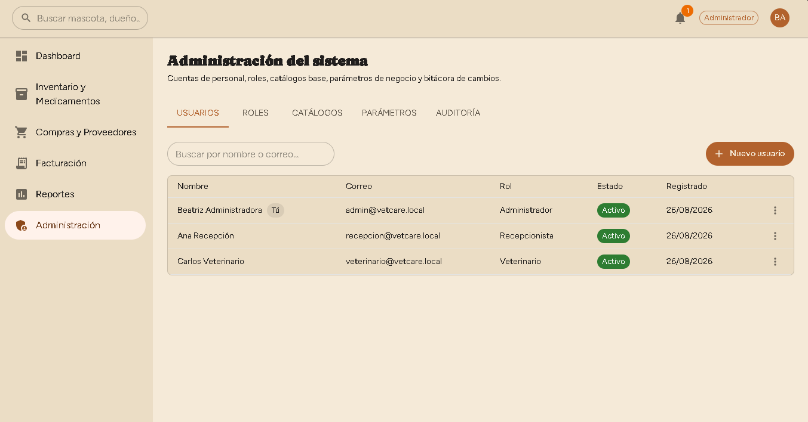
Administración — pestaña Usuarios.

Pestaña Roles
Muestra el catálogo de roles (Código, Nombre, Descripción). Presiona "Nuevo rol" para dar de alta uno adicional.
Nota: Un rol nuevo se crea sin ningún permiso real: VetCare lo advierte explícitamente. Crear el rol aquí es solo el primer paso; darle permisos requiere trabajo técnico adicional.
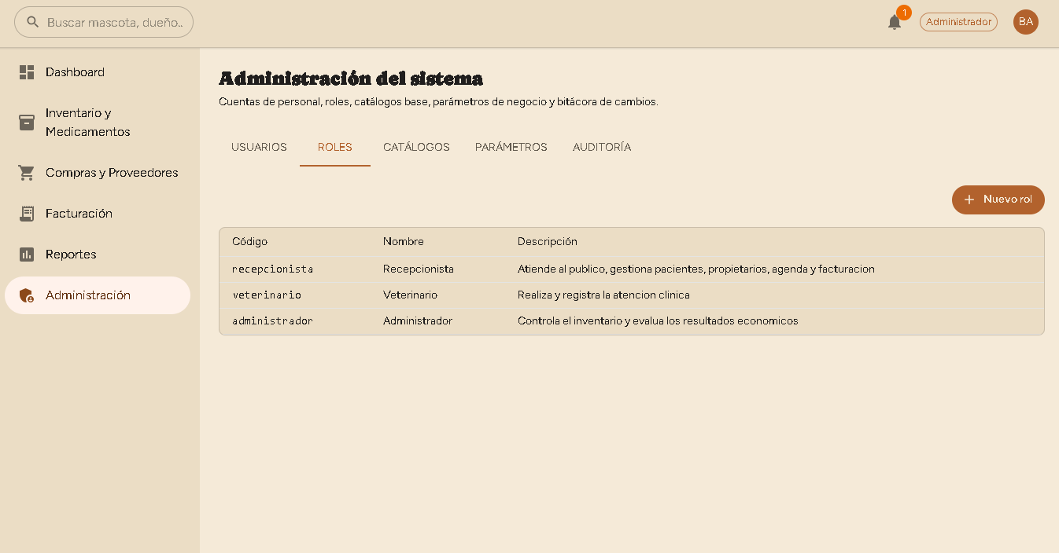
Administración — pestaña Roles.

Pestaña Catálogos
Administra "Especies" y, para la especie seleccionada, sus "Razas — [especie]". Escribe el nombre en "Nueva especie…" o "Nueva raza…" y confirma. Estos catálogos alimentan los selectores de especie/raza que usa Recepción al registrar un paciente (sección 5).
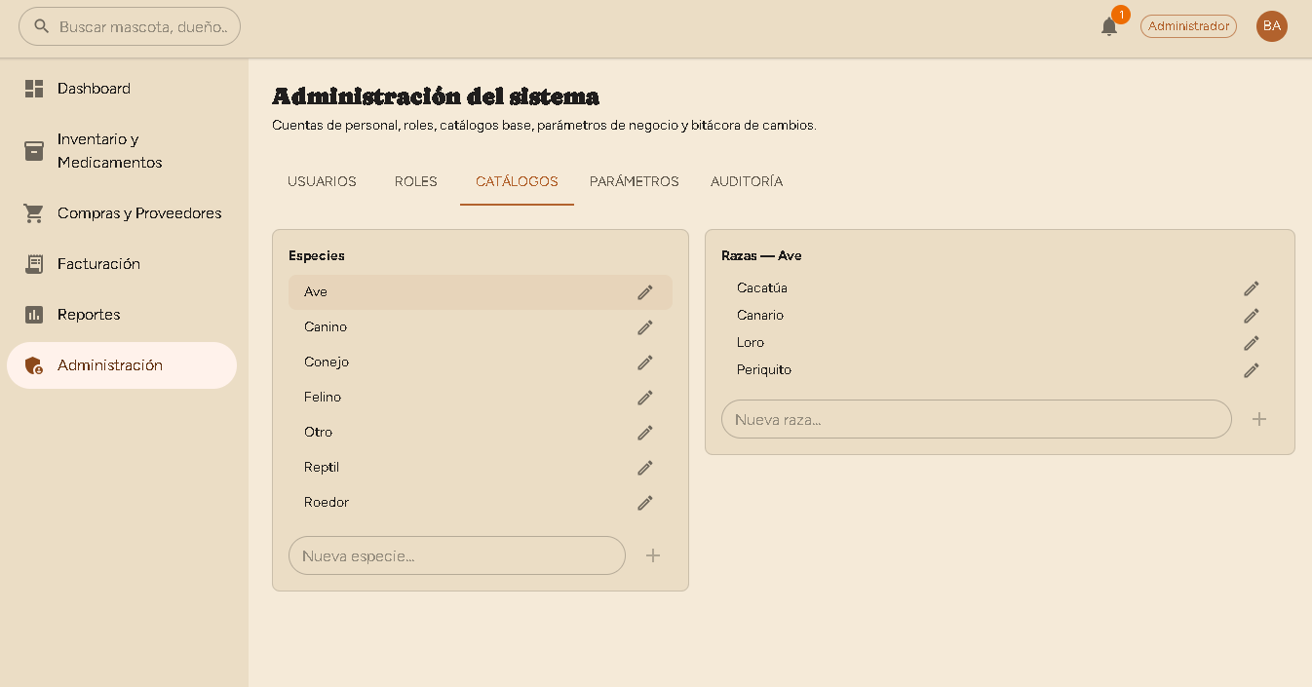
Administración — pestaña Catálogos.

Pestaña Parámetros
Aquí se editan valores de negocio configurables, como el porcentaje de impuesto que propone por defecto una factura nueva. Cambia el valor y presiona "Guardar" VetCare confirma con "Guardado".
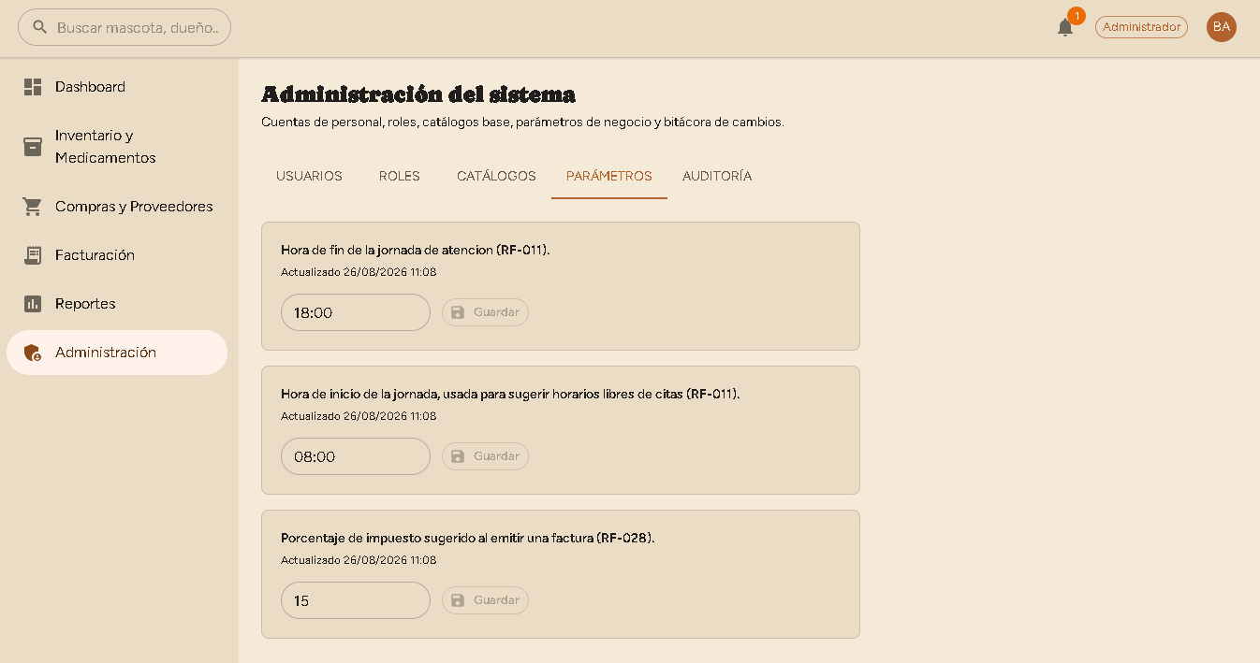
Administración — pestaña Parámetros.

Pestaña Auditoría
Consulta un registro de todos los cambios administrativos hechos en Usuarios, Roles y Catálogos. Filtra por "Tabla", "Desde" y "Hasta". La tabla muestra Fecha, Tabla, Registro, Acción y Realizado por.
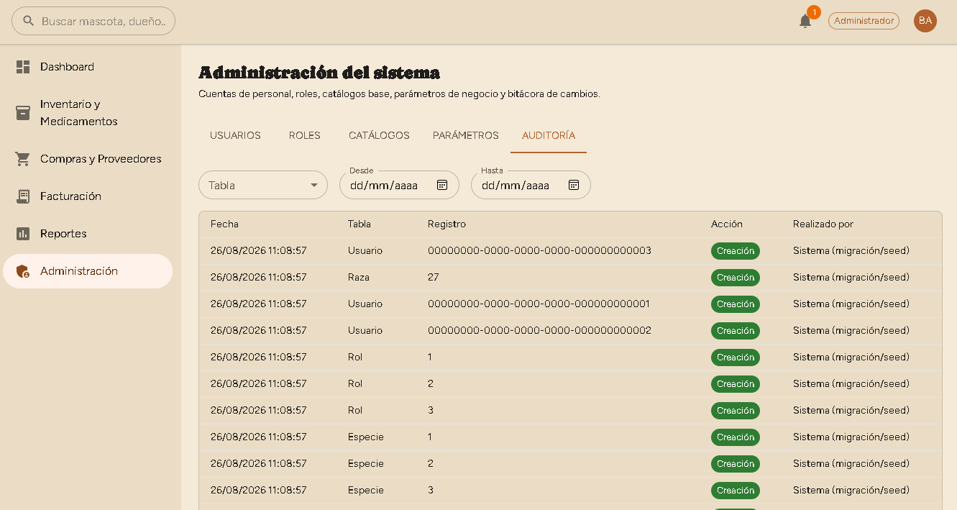
Administración — pestaña Auditoría.

12. Módulo 7 · Compras y Proveedores
ADMINISTRADOR — exclusivo
Se accede desde "Compras y Proveedores". Título: "Compras y Proveedores", subtítulo "Registra proveedores y gestiona órdenes de compra hasta su recepción." Tiene dos pestañas: "Órdenes de compra" y "Proveedores".

Registrar un proveedor
En "Proveedores", busca con "Buscar por nombre o RUC…" o presiona "Nuevo proveedor". Completa "Nombre / Razón social", "RUC / Identificación", "Teléfono" (obligatorios) y "Correo"/"Dirección" (opcionales). Presiona "Registrar proveedor". La tabla muestra Nombre, RUC, Teléfono, Correo y Estado.
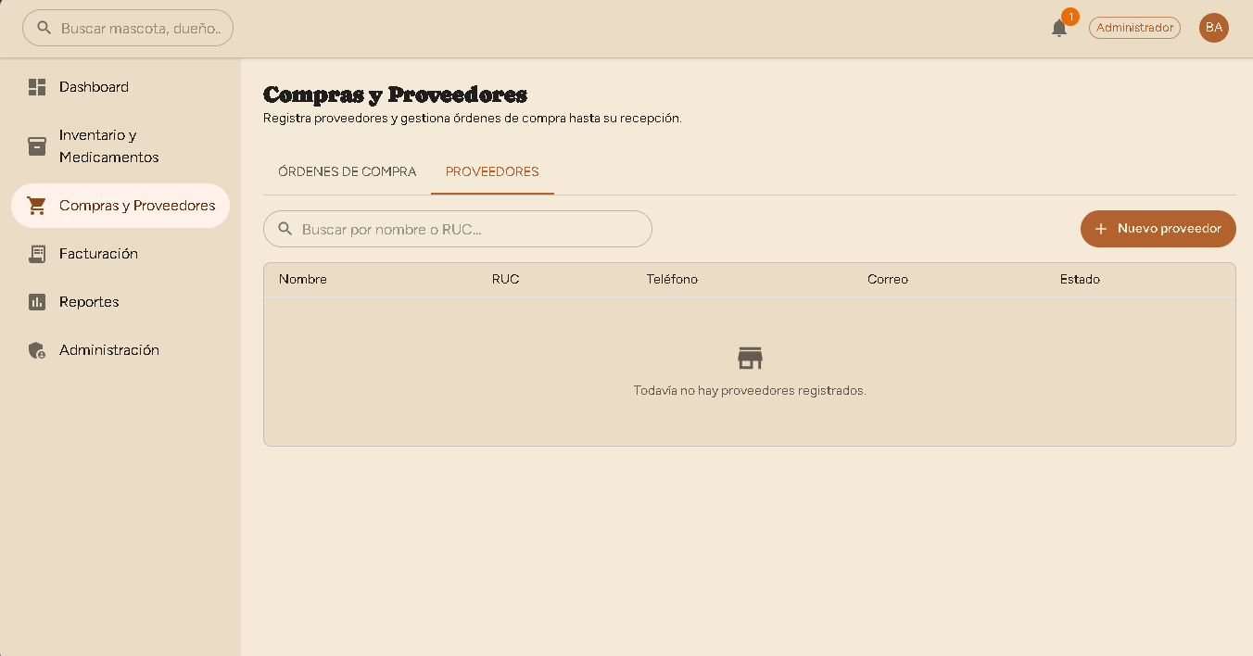
Compras y Proveedores — pestaña Proveedores.
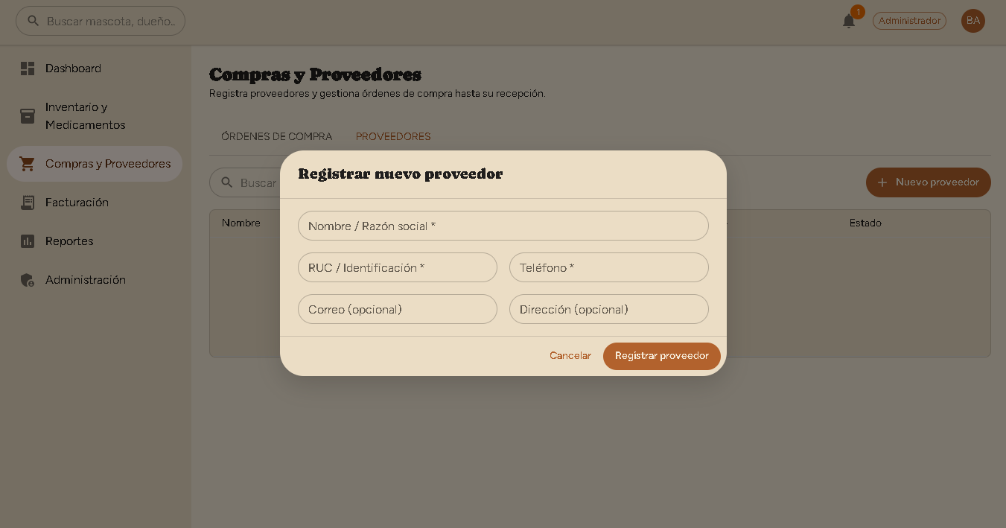
Diálogo Registrar nuevo proveedor.

Crear una orden de compra
En "Órdenes de compra", filtra por estado con los chips "Todas"/"Borrador"/"Emitida"/"Recibida"/"Cancelada", o presiona "Nueva orden".
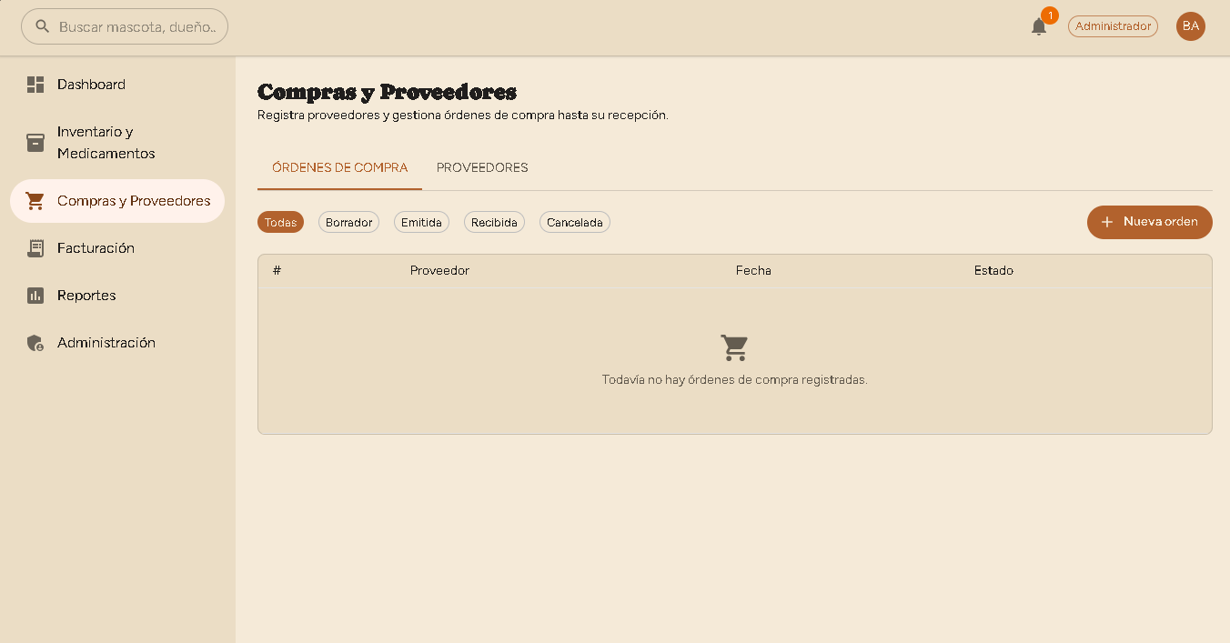
Compras y Proveedores — pestaña Órdenes de compra.
- Elige el "Proveedor".
- Presiona "Agregar producto" por cada línea; al elegir el producto, VetCare sugiere su "Precio unitario" del catálogo (puedes cambiarlo) indica también la "Cantidad".
- Escribe una "Observación (opcional)" si quieres.
- Revisa el "Total estimado" y presiona "Registrar orden". La orden queda en estado "Borrador".
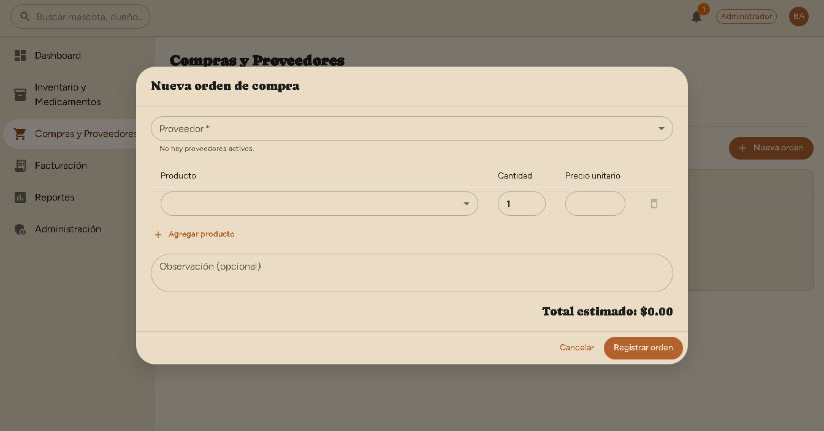
Diálogo Nueva orden de compra.

El ciclo de vida de una orden
Abre una orden desde la tabla para ver su detalle y avanzar su estado. Los botones disponibles cambian según en qué estado está:
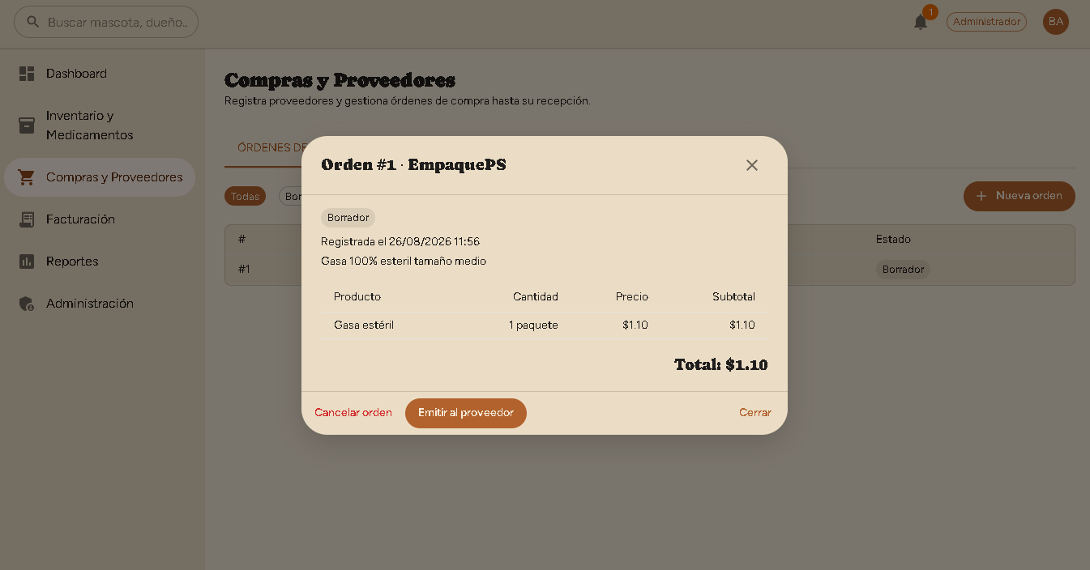
Detalle de una orden de compra.
Estado actual | Qué puedes hacer
Borrador | "Cancelar orden" o "Emitir al proveedor" (pasa a Emitida)
Emitida | "Cancelar orden" o "Marcar como recibida" (pasa a Recibida)
Recibida / Cancelada | Solo consultar — no admite más cambios

Nota: Al marcar una orden como "Recibida", VetCare aumenta automáticamente la existencia de cada producto de la orden en el Inventario (Módulo 4) no hace falta registrar el ingreso a mano por separado.

13. Módulo 8 · Portal del propietario
PROPIETARIO — acceso independiente, sin login de personal
Este módulo es distinto a todos los anteriores: no lo usa el personal de la clínica, sino el dueño de la mascota, desde una dirección web separada de VetCare. El propietario necesita que Recepción le dé acceso primero (sección 5) no existe un registro público.

Cómo ingresa el propietario
En la dirección del Portal verá la marca "VetCare" / "Portal del propietario", con los campos "Correo" y "Contraseña" y el botón "Ingresar". Abajo, un texto fijo para quien todavía no tiene acceso: "¿Todavía no tienes acceso? Pídelo en tu próxima visita a la clínica."
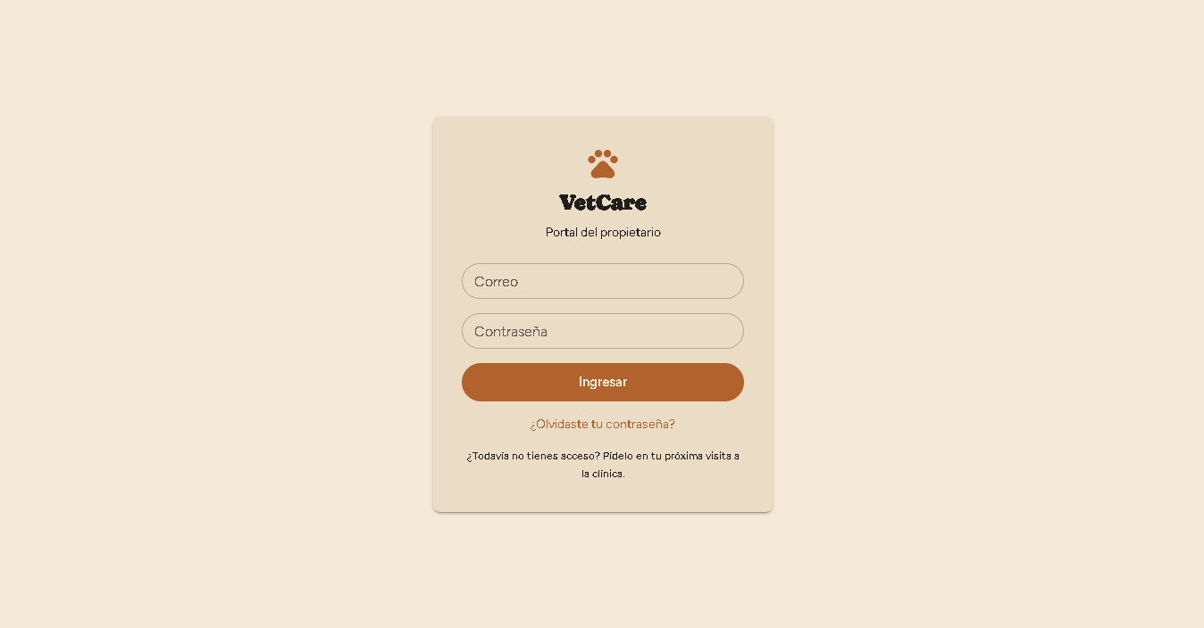
Login del Portal del propietario.

¿Olvidaste tu contraseña?
Debajo del botón Ingresar hay un enlace "¿Olvidaste tu contraseña?". Al presionarlo, escribe su "Correo" y presiona "Enviar instrucciones". VetCare siempre responde igual, exista o no esa cuenta: "Si ese correo está registrado en el portal, te enviamos instrucciones para acceder." es una medida de seguridad normal, no un error.

Navegación del Portal
Tres secciones: "Mis mascotas", "Mis citas" y "Mis facturas". Desde el menú de su avatar puede "Cambiar contraseña" o "Cerrar sesión".

Mis mascotas
Muestra una tarjeta por cada mascota del propietario (nombre, especie/raza, sexo, edad). Al abrir una, ve sus datos completos y dos secciones:
- Vacunas: cada vacuna aplicada, con su fecha y, si aplica, la próxima fecha sugerida.
- Tratamientos: fecha, motivo y el tratamiento indicado por el Veterinario, con el peso si se registró.
Nota: El propietario nunca ve el diagnóstico ni los hallazgos clínicos solo el tratamiento en sí. Esa información permanece exclusiva del Veterinario, tal como en el resto del sistema.
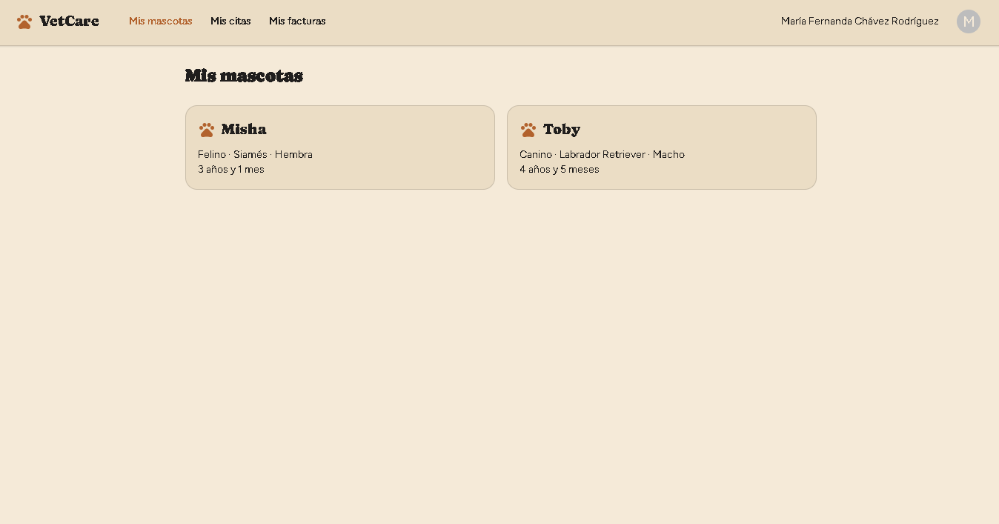
Portal — Mis mascotas.
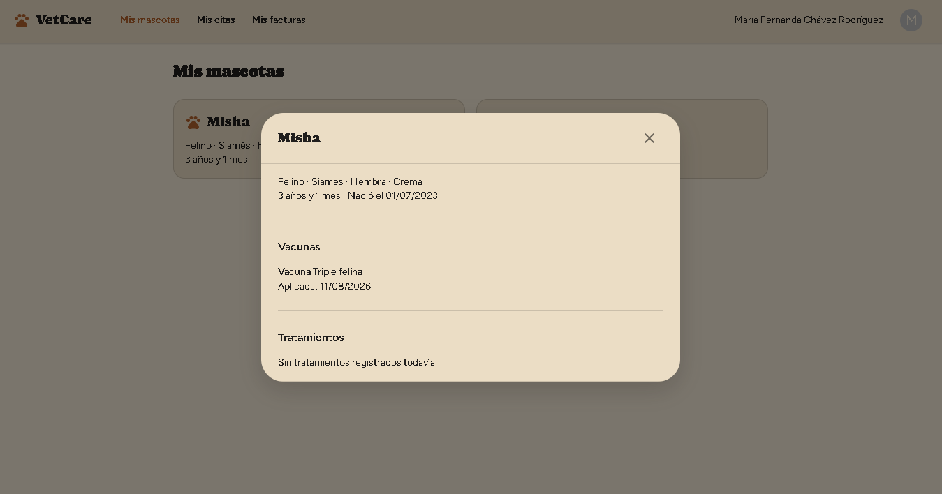
Portal — ficha de una mascota (vacunas y tratamientos).

Mis citas
Lista sus citas con estado ("Solicitada", "Programada", "Atendida" o "Cancelada"). Presiona "Solicitar cita" para pedir una nueva.
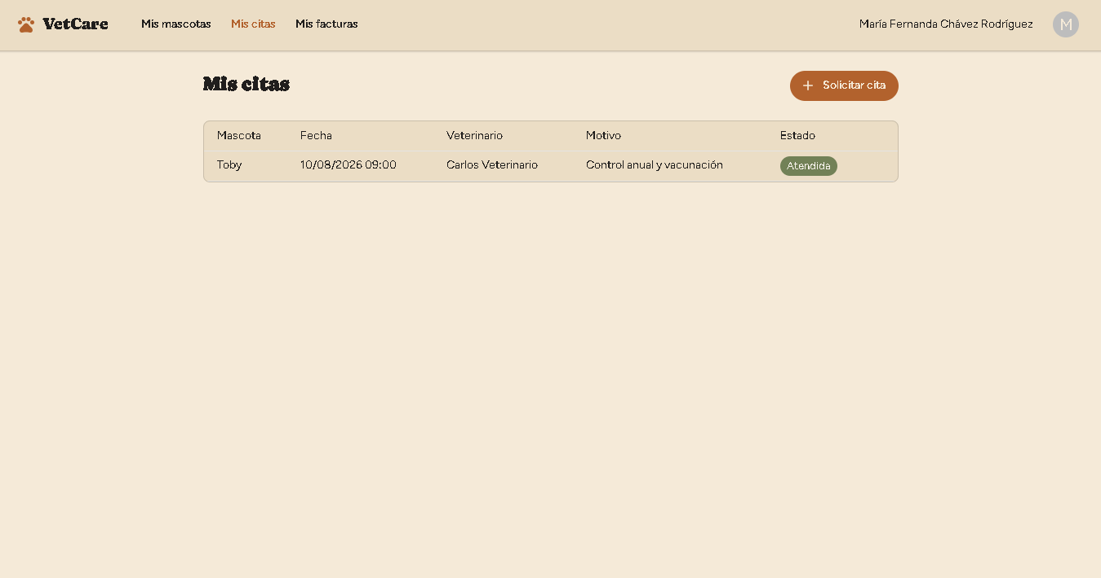
Portal — Mis citas.

Solicitar una cita
Un aviso explica: "Esto es una solicitud, no una cita confirmada. La clínica te asignará veterinario y horario y podrá contactarte para coordinar." Elige la "Mascota", escribe el "Motivo" y, si quiere, una "Fecha preferida (opcional)". Presiona "Enviar solicitud" queda como "Solicitada" hasta que Recepción la confirme (sección 6).
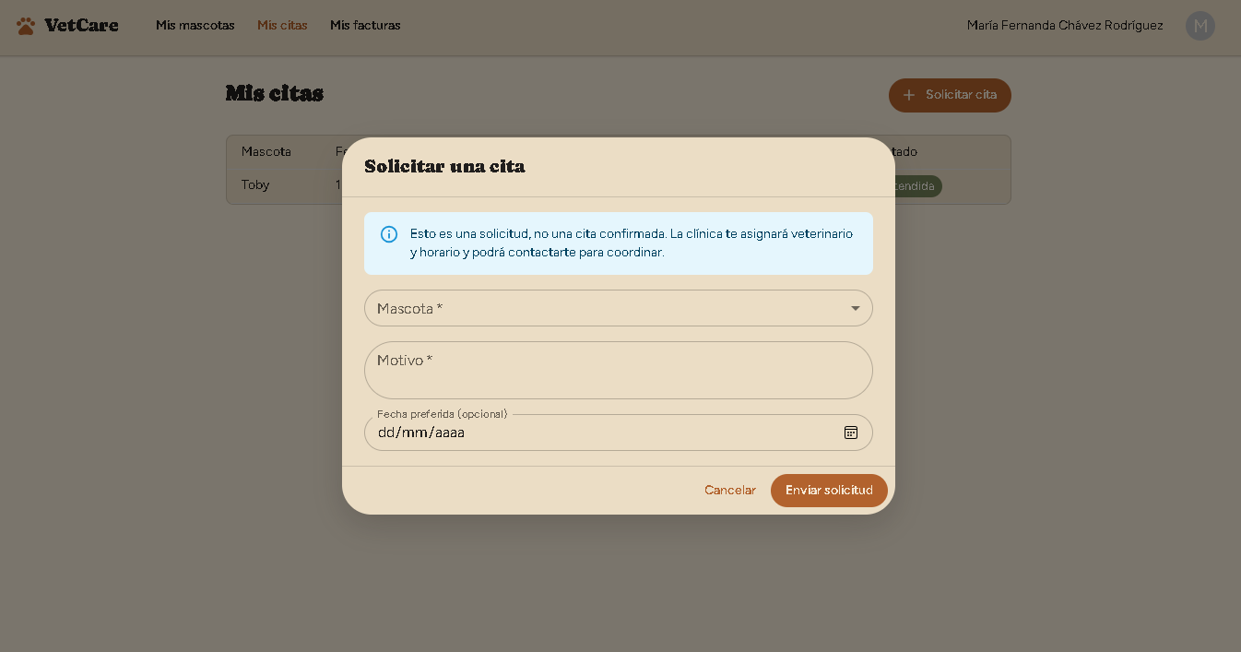
Portal — diálogo Solicitar una cita.

Cancelar una cita propia
Si la cita todavía está "Solicitada" o "Programada", tiene un botón "Cancelar". Confirma con "Sí, cancelar".

Mis facturas
Lista sus facturas con número, fecha, total y estado. Al abrir una ve el detalle completo (conceptos, subtotal, impuesto, total, saldo) y puede presionar "Imprimir o guardar PDF".
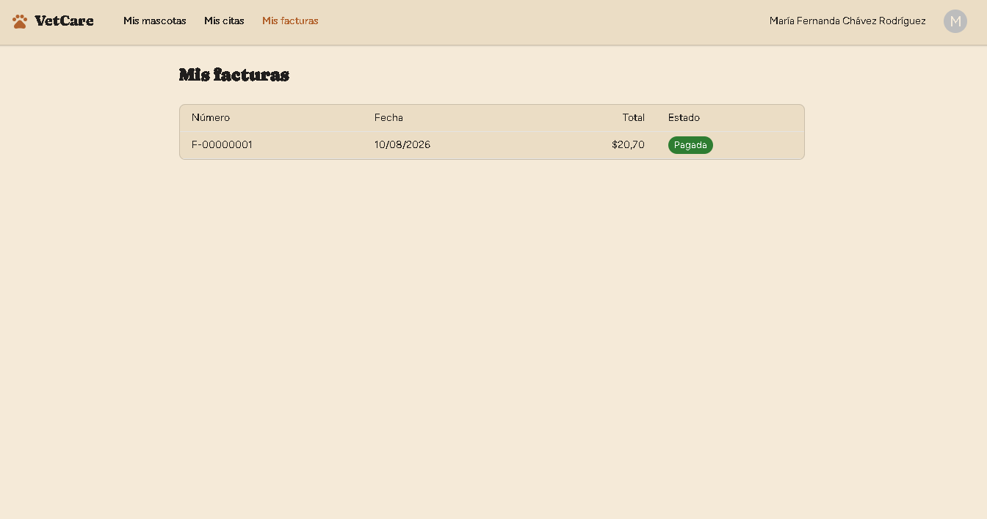
Portal — Mis facturas.
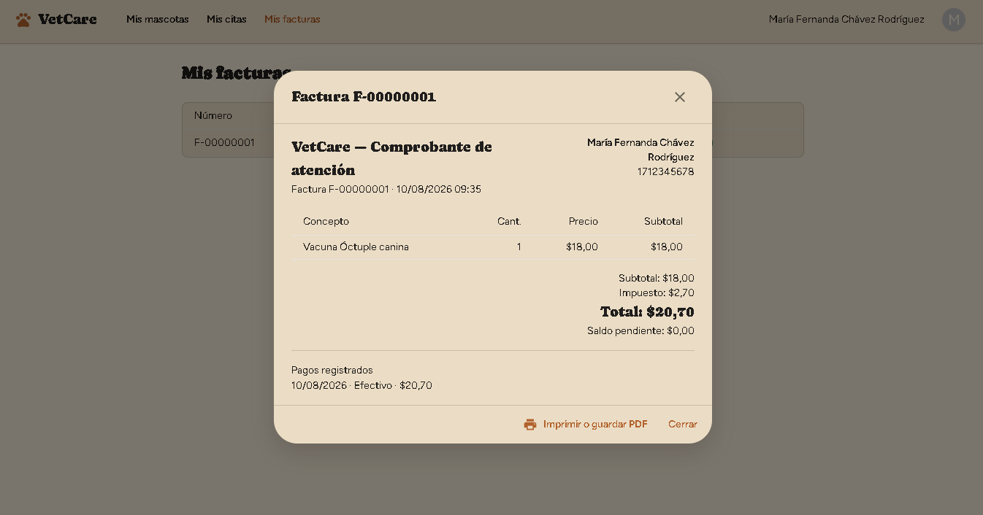
Portal — detalle de una factura.

Cambiar contraseña
Desde el menú del avatar, escribe la "Contraseña nueva" (mínimo 8 caracteres) y la confirma en "Confirmar contraseña nueva". Presiona "Guardar" VetCare confirma: "Tu contraseña se actualizó correctamente."

14. Preguntas frecuentes y solución de problemas

No veo un módulo que esperaba en el menú
Es normal: cada rol ve solo lo que necesita (ver la tabla de la sección 3). Si crees que deberías tener acceso a algo, pide al Administrador que revise tu rol.

Veo un registro pero no puedo editarlo
Varios módulos son de "solo lectura" para ciertos roles a propósito por ejemplo, el Veterinario consulta Pacientes y Agenda pero no los edita; el Administrador consulta Facturación pero no emite. No es un error, es cómo está diseñado el sistema.

Olvidé mi contraseña (personal)
No hay opción de "recuperar contraseña" para una cuenta de personal. Pide al Administrador que te la restablezca desde Administración > Usuarios (sección 11).

¿Cómo le doy acceso al Portal a un propietario?
Desde la ficha del paciente (Módulo 1, sección 5), botón "Dar acceso al portal" o automáticamente al registrar a su mascota por primera vez, si dejó su correo.

El propietario dice que no le llegó el correo de acceso
Puedes reenviarlo desde su ficha con el botón "Reenviar acceso" (sección 5) genera una contraseña nueva y la reenvía. Si sigue sin llegar, pide que revise la carpeta de Spam o Promociones: es un destino frecuente para este tipo de correo.

Una solicitud de cita del Portal no aparece en el grid de la Agenda
Es correcto: mientras no tenga veterinario asignado, no puede dibujarse en el grid. Búscala en el aviso de "solicitudes de cita desde el portal" en la parte superior de Agenda (sección 6) y confírmala desde ahí.

¿Cómo imprimo un comprobante o un reporte?
Usa el botón "Imprimir o guardar PDF" (o "Exportar PDF" en Historial). Se abre el cuadro de impresión de tu navegador; elige "Guardar como PDF" si prefieres un archivo en vez de papel.

Un producto muestra "Bajo mínimo" o "Por vencer"
"Bajo mínimo" significa que su existencia llegó o bajó del nivel mínimo configurado. "Por vencer" significa que algún lote ingresado vence en 30 días o menos. Ambas son alertas, no bloqueos conviene reponer o rotar ese producto pronto. Si hace falta comprar más, usa "Generar orden de compra" (sección 8) para crear la orden al proveedor.

Intenté guardar y el sistema rechazó la acción con un mensaje en español
VetCare siempre explica en español qué salió mal. Lee el mensaje: casi siempre dice exactamente qué corregir.

15. Estado del sistema y próximos pasos
Los ocho módulos y la pantalla de inicio descritos en este manual están terminados, probados y en uso no queda ninguna funcionalidad planificada sin construir. Lo único pendiente son decisiones de negocio que no cambian cómo se usa el sistema día a día:
- Porcentaje de impuesto definitivo: hoy es 15% por defecto (editable en Administración > Parámetros, sección 11); falta que el cliente confirme la tasa final.
- Puesta en producción: hoy el sistema corre en un entorno de desarrollo; falta vincularlo a un proyecto alojado para que la clínica lo use fuera de ese entorno.
- Compromisos de tiempo de respuesta, disponibilidad y respaldo: valores todavía por acordar con el cliente, sin efecto en el uso diario del sistema.

Nota: Este manual se actualizará si el sistema incorpora funcionalidad nueva más adelante — hasta entonces, refleja el sistema completo tal como está hoy.

